LỜI CẢM ƠN
Chúng em xin chân thành cảm ơn khoa Công Nghệ Thông Tin, trường đại học Khoa Học Tự Nhiên Thành Phố Hồ Chí Minh, Đại Học Quốc Gia đã tạo mọi điều kiện thuận lợi nhất để hoàn thành tốt luận văn này.
Chúng em xin chân thành bày tỏ lòng biết ơn sâu sắc đến cô Trần Hạnh Nhi và thầy Lâm Quang Vũ. Trong suốt trong thời gian thực hiện đề tài này, thầy cô đã truyền đạt kinh nghiệm và vốn kiến thức quý báu làm nền tảng quan trọng, và đã tận tình chỉ bảo chúng em từng hướng đi, cách thực hiện sao cho đề tài đạt kết quả tốt nhất.
Chúng em cũng xin cám ơn các thầy cô trong khoa Công Nghệ Thông Tin đã tận tình giảng dạy, trang bị cho chúng em những kiến thức nền tảng trong suốt quá trình học tập tại khoa.
Bên cạnh đó, chúng em không thể không nhắc đế tình yêu thương của cha mẹ, sự quan tâm, chăm sóc của gia đình, sự giúp đỡ của bạn bè. Đó chính là nguồn động lực giúp chúng em quyết tâm, phấn đấu để hoàn thành tốt khóa luận này.
Mặc dù nhóm chúng em đã cố gắng hết sức để thực hiện đê tài này nhưng chắc chắn sẽ không tránh khỏi thiếu sót, kính mong quý thầy cô và các bạn tận tình góp ý, chỉ bảo
Một lần nữa, nhóm xin cám ơn và mong nhận được tình cảm chân thành của tất cả mọi người.

Nhóm thực hiện
Lê Nhựt Minh – Nguyễn Trần Minh Tú
ĐỀ CƯƠNG CHI TIẾT KHÓA LUẬN TN
Tên Đề Tài:
Tìm hiểu và ứng dụng Windows Workflow Foundation để hỗ trợ các quy trình nghiệp vụ
Giáo viên hướng dẫn:
TS.Trần Hạnh Nhi
Th.S Lâm Quang Vũ
Thời gian thực hiện:
Từ ngày nhận đề tài đến ngày 20/3/2009.
Sinh viên thực hiện:
Lê Nhựt Minh – 06HC103
Nguyễn Trần Minh Tú – 06HC441
Loại đề tài
Tìm hiểu công nghệ (có xây dựng ứng dụng minh họa).

Nội Dung Đề Tài
Nội dung:
- Tìm hiểu kiến trúc và các yêu cầu chức năng chung của các hệ thống workflow
- Thử nghiệm khai thác Windows Workflow Foundation để xây dựng một môi trường workflow hỗ trợ việc định nghĩa, quản lý và thực thi các qui trình nghiệp vụ liên quan đến quản lý hồ sơ công văn.
- Các quy trình nghiệp vụ sử dụng để kiểm chứng ứng dụng phải là các quy trình thực tế được áp dụng tại Khoa CNTT/ trường ĐHKHTN.
Phương pháp thực hiện:
1/. Tìm hiểu kiến trúc và các yêu cầu chung cho các hệ thống workflow.
- Tổng quan về business process.
- Kiến trúc và yêu cầu chung cho các hệ thống workflow.
2/. Tìm hiểu Windows Workflow Foundation và SharePoint Workflow
- Tổng quan về Windows Workflow Foundation và SharePoint Workflow.
- Cách thức mô hình hóa
- Workflow engine và các ngôn ngữ mô hình hóa mà engine này hỗ trợ.
3/. Phân tích tính chất các quy trình quản lý hồ sơ công văn để đề ra các yêu cầu về mô hình hoá và vận hành các quy trình nghiệp vụ dạng này.
4/.Sử dụng Windows Workflow Foundation và SharePoint Workflow để xây dựng quy trình quản lý hồ sơ, công văn:
- Mô hình hoá và cài đặt quy trình quản lý hồ sơ công văn bằng Windows Workflow Foundation.
- Nhận xét khả năng hỗ trợ của Windows Workflow Foundation và SharePoint Workflow cho việc thực thi quy trình quản lý hồ sơ công văn, và đề nghị các mở rộng có thể để nâng cao hiệu quả của hệ thống.
Kết quả dự kiến:
1/. Báo cáo tổng hợp về khả năng hỗ trợ của Windows Workflow Foundation và SharePoint Workflow cho business process và khả năng mở rộng, tính tương thích của chúng so với các môi trường workflow cùng loại.
2/. Ứng dụng quản lý hồ sơ công
Phân công công việc
Công việc | Bắt đầu | Kết thúc | Sinh viên thực hiện
Tìm hiểu tổng quan | 19/09/2008 | 30/10/2008
Tìm hiểu tổng quan tiến trình nghiệp vụ | 19/09/2008 | 23/09/2008 | Nguyễn Trần Minh Tú
Tìm hiểu kiến trúc và các yêu cầu chức năng chung của các hệ thống Workflow | 24/09/2008 | 30/10/2008 | Nguyễn Trần Minh Tú
Phân tích tính chất các quy trình quản lý hồ sơ công văn | 19/09/2008 | 09/10/2008 | Lê Nhựt Minh, Nguyễn Trần Minh Tú
Tím hiểu các Workflow engine hỗ trợ mô hình hóa | 10/10/2008 | 30/10/2008 | Lê Nhựt Minh, Nguyễn Trần Minh Tú
Tìm hiểu Windows Workflow Foundation và SharePoint Workflow | 31/10/2008 | 01/01/2009
Tổng quan về Windows Workflow Foundation | 31/10/2008 | 11/12/2008 | Nguyễn Trần Minh Tú
Tổng quan về SharePoint Workflow | 12/12/2008 | 01/01/2009 | Nguyễn Trần Minh Tú
Cách thức hoạt động của Workflow Engine | 31/10/2008 | 11/12/2008 | Lê Nhựt Minh, Nguyễn Trần Minh Tú
Workflow engine và các ngôn ngữ mô hình hóa mà engine này hỗ trợ | 12/12/2008 | 01/01/2009 | Lê Nhựt Minh, Nguyễn Trần Minh Tú
Xây dựng các quy trình quản lý hồ sơ, công văn | 02/01/2009 | 12/03/2009
Mô tả dữ liệu sử dụng trong quy trình thực tế. | 02/01/2009 | 08/01/2009 | Lê Nhựt Minh, Nguyễn Trần Minh Tú
Triển khai các quy trình thực tế | 09/01/2009 | 19/02/2009 | Lê Nhựt Minh, Nguyễn Trần Minh Tú
Phân tích và đánh giá khả năng hỗ trợ của Windows Workflow Foundation và SharePoint Workflow | 20/02/2009 | 12/03/2009 | Lê Nhựt Minh, Nguyễn Trần Minh Tú
Báo cáo tổng hợp | 13/03/2009 | 20/03/2009 | Lê Nhựt Minh, Nguyễn Trần Minh Tú

Xác nhận của GVHD | Ngày 07 tháng 10 năm 2008  SV Thực hiện  Lê Nhựt Minh Nguyễn Trần Minh Tú


Mục lục
CHƯƠNG 1: MỞ ĐẦU 10
1.1 Giới thiệu đề tài 10
1.2 Mục tiêu của đề tài 11
1.3 Cấu trúc khoá luận 11
CHƯƠNG 2: TIẾN TRÌNH NGHIỆP VỤ VÀ HỆ THỐNG WORKFLOW 13
2.1 Tiến trình nghiệp vụ (business process) 13
2.1.1 Đặc điểm 14
2.1.2 Các ngôn ngữ mô hình hóa 14
2.2 Hệ thống workflow 17
2.2.1 Chức năng 17
2.2.2 Yêu cầu đối với các hệ thống workflow 18
2.2.3 Kiến trúc chung cho các hệ thống workflow 19
2.2.4 Workflow engine và ngôn ngữ mô hình hóa hỗ trợ 22
CHƯƠNG 3: WORKFLOW FOUNDATION 24
3.1 Windows Workflow Foundation 24
3.1.1 Giới thiệu về Windows Workflow Foundation 24
3.1.2 Những khả năng mà Windows Workflow Foundation cung cấp 25
3.1.3 Các thành phần trong Windows Workflow Foundation 28
3.1.4 Mô hình hoạt động của Windows Workflow Foundation 31
3.1.5 Sử dụng Workflow tuần tự và Workflow trạng thái 37
3.2 SharePoint Workflow 43
3.2.1 Kiến trúc của SharePoint Workflow 43
3.2.2 Mô hình hoạt động của SharePoint Workflow 44
3.2.3 Các biểu mẫu sharepoint workflow (sharePoint Workflow forms) 47
3.2.4 Công cụ biên tập (editor) 48
3.2.5 Các thành phần hỗ trợ 54
CHƯƠNG 4: THỬ NGHIỆM VÀ PHÂN TÍCH 58
4.1 Quy trình 1: Đăng ký đi chơi 58
4.1.1 Đặc tả 58
4.1.2 Phân tích tình huống và giài pháp 59
4.2 Quy trình 2: đăng ký học bổng 68
4.2.1 Đặc tả 68
4.2.2 Triển khai workflow 70
4.3 Quy trình 3: đăng ký giảng dạy 71
4.3.1 Đặc tả 71
4.3.2 Phân tích tình huống và giải pháp 71
4.3.3 Triển khai workflow 72
4.4 Quy trình 4: quy trình tính lương cho giáo viên 73
4.4.1 Đặc tả: 73
4.4.2 Phân tích tình huống và giải pháp 74
4.4.3 Triển khai workflow 75
4.5 Nhận xét, đánh giá ưu và khuyết điểm của Windows Workflow Foundation và SharePoint Workflow 76
CHƯƠNG 5: TỔNG KẾT VÀ HƯỚNG MỞ RỘNG 78
5.1 Tổng kết 78
5.2 Hướng mở rộng 78
PHỤ LỤC 79
TÀI LIỆU THAM KHẢO 88
Danh sách các hình
Hình 2-1: Quy trình bồi thường hợp đồng bảo hiểm 13
Hình 2-2: Tách biệt giữa quản lý và thực hiện workflow 18
Hình 2-3: Mô hình tham chiếu Workflow 19
Hình 2-4: Chi tiết mô hình tham chiếu workflow 22
Hình 3-1: Quan hệ giữa Workflow và Activity 26
Hình 3-2: Workflow Designer trong Visual Studio.Net 27
Hình 3-3: Các thành phần cơ bản của Windows Workflow Foundation 28
Hình 3-4: Quá trình chuyển đổi trạng thái của workflow và activity 32
Hình 3-5: Tiến trình khởi động ứng dụng thực hiện workflow 33
Hình 3-6: Tương tác giữa ứng dụng và workflow 34
Hình 3-7: Ví dụ quá trình thực hiện workflow kéo dài 35
Hình 3-8: Mô hình quá trình chuyển đổi trạng thái của đơn đặt hàng 39
Hình 3-9: Workflow đặt hàng qua mạng 40
Hình 3-10: Kiến trúc của SharePoint Workflow 44
Hình 3-11: Mối quan hệ giữa các mẫu workflow, association và instance 46
Hình 3-12: Tương tác giữa workflow với người dùng và các thành phần của SharePoint 47
Hình 3-13: Wizard tạo workflow trong SharePoint Designer 49
Hình 3-14: Workflow sau khi triển khai trên SharePoint bằng SharePoint Designer 2007 50
Hình 3-15: Form lấy thông tin của người dùng được SharePoint Designer tự động khởi tạo khi gán task 51
Hình 3-16: SharePoint activities trong Visual Studio Toolbox 52
Hình 3-17: Task form thiết kế bằng InfoPath 54
Hình 4-1: Quy trình đăng ký đi chơi 58
Hình 4-2: Custom Escalation Activity 60
Hình 4-3: Các activity con trong CAG 61
Hình 4-4: Giải pháp Replicator 63
Hình 4-5: Màn hình xem kết quả thực hiện task 64
Hình 4-6: Giải pháp hủy chuyến đi chơi 65
Hình 4-7: Màn hinh liên kết workflow với list 67
Hình 4-8: Màn hình thêm thông tin cho workflow form 68
Hình 4-9: Quy trình đăng ký học bổng 69
Hình 4-10: Quy trình đăng ký giảng dạy 71
Hình 4-11: Workflow đăng ký giảng dạy 72
Hình 4-12: Workflow tính lươn giáo viên 76
Hình 6-1: Kiến trúc triển khai workflow template bằng Visual Studio 2008 80
Hình 6-2: Thông tin của 1 action 80
Hình 6-3: Bước khởi tạo workflow trong SharePoint 85
Hình 6-4: Form Workflow được chỉ định trong workflow.xml 85

CHƯƠNG 1: MỞ ĐẦU

Giới thiệu đề tài
Từ khi chiếc máy tính được phát minh, thế giới chuyển mình với hàng loạt các ứng dụng vượt bậc của công nghệ thông tin nói chung và chiếc máy tính nói riêng.
Trong kinh doanh, môi trường mà chỉ vài giây cũng tạo nên sự khác biệt lớn – luôn đòi hỏi nghiệp vụ và quy trình luôn trong tình trạng tối ưu và vận hành tốt nhất. Ứng dụng công nghệ thông tin đã giải quyết rất tốt nhu cầu trong môi trường kinh doanh. Hình ảnh kế toán viên luôn cậm cụi làm sổ sách mỗi khi cuối tháng giờ đã lùi vào dĩ vãng, thay vào đó là những phần mềm mạnh giúp cho kế toán viên tính toán chính xác và không tốn nhiều thời gian như trước. Nếu như công ty phải trả 1 khoản tiền rất lớn để sắp xếp cho các hội nghị, gặp gỡ khách hàng, hội họp giữa các chi nhánh các vùng miền khác nhau, thì hội nghị truyền hình (video conference) đã dần trở thành 1 trong những hạng mục triển khai mà đội IT của 1 công ty thực hiện. Hay như việc triển khai hệ thống ERP vốn tốn không ít hầu bao của doanh nghiệp nhưng lợi ích mà nó mang về quả không nhỏ. Từ việc thay đổi lối tư duy của doanh nghiệp cho đến việc tiết kiệm thời gian, chi phí và tối ưu những quy trình nghiệp vụ phức tạp, ERP đã chứng tỏ hết khả năng ưu việt của nó.
Có thể thấy được công nghệ thông tin đã thay đổi cách mà còn người tư duy, làm việc, nhưng tại sao con người lại chấp nhận sự thay đổi về mặt bản chất này? Bởi vì ứng dụng mà nó mang lại đã tạo ra những thay đổi vô cùng tích cực và cũng mang lại diện mạo mới cho nhiều ngành nghề khác nhau.
Nhu cầu được đặt ra
Cấu trúc của một tổ chức vốn có sự phức tạp nhất định, việc quản lý văn bản, chứng từ, công văn đòi hỏi các cá thể phải phối hợp nhịp nhàng và cần có các quy tắc, quy trình riêng. Chỉ phê duyệt vài thứ, giữa các phòng ban liên quan cần một khoảng thời gian gián tiếp gây chậm tiến độ công việc. Hơn nữa, trong quy trình làm việc rất dễ xảy ra các sai sót, thất thoát không đáng có. Thêm vào đó, yêu cầu của các doanh nghiệp đối với những người phát triển phần mềm là hệ thống quản lý phải được vận hành theo quy trình đã đưa ra. Do đó, nhu cầu đặt ra là cần ứng dụng việc mô hình quy trình doanh nghiệp vào trong các hệ thống quản lý văn bản để giải quyết vấn đề trên.
Hiện nay, có rất nhiều giải pháp workflow cho mô hình quy trình doanh nghiệp như jBPM do cộng đồng mã nguồn mở phát triển, K2 workflow do SourceCode Technology Holdings, Inc phát triển, … Gần đây nhất là Adobe workflow do Adobe phát triển. Tuy nhiên, không thể không kể đến giải pháp workflow cho hệ thống SharePoint do Microsoft phát triển. Nhờ vào tính thân thiện với người dùng của các hệ thống của Microsoft đặc biệt là hệ thống SharePoint và SharePoint workflow được xây dựng trên nền tảng Windows Workflow Foundation (cùng do Microsoft phát triển) – là nền tảng chung cho các hệ thống workflow được phát triển trên môi trường .NET sau này, người phát triển dễ dàng hơn trong việc tìm hiểu, thử nghiệm để tìm ra giải pháp tốt nhất cho các quy trình doanh nghiệp. Đó là lý do chúng em thực hiện đề tài này: “Tìm hiểu và ứng dụng Windows Workflow Foundation để hỗ trợ các quy trình nghiệp vụ”.

Mục tiêu của đề tài
Mục tiêu của đề tài là tìm hiểu và ứng dụng Windows Workflow Foundation để hỗ trợ các quy trình nghiệp vụ, tìm hiểu các vấn đề thực tế, đề ra hướng giải quyết và cài đặt thử nghiệm các giải pháp cho các vấn đề này.

Cấu trúc khoá luận
Nội dung của khóa luận bao gồm 5 chương, bao gồm:
Chương 1: MỞ ĐẦU
Nội dung trình bày trong chương này là giới thiệu, lí do thực hiện đề tài, mục tiêu của đề tài và nội dung luận văn
Chương 2: TIẾN TRÌNH NGHIỆP VỤ VÀ HỆ THỐNG WORKFLOW
Nội dung trình bày trong chương này là khái niệm về tiến trình nghiệp vụ và mô tả các thành phần kiến trúc cũng như các yêu cầu của một hệ thống workflow.
Chương 3: SHAREPOINT WORKFLOW
Trong chương này trình bày các công nghệ của Microsoft mô hình hóa workflow: Window Workflow Foundation và mô hình ứng dụng workflow trên SharePoint. Trong đó Window Workflow Foundation là nền tảng để phát triển SharePoint Workflow và các ứng dụng workflow khác.
Chương 4: THỬ NGHIỆM VÀ PHÂN TÍCH
Toàn bộ chương này trình bày các quy trình thử nghiệm trong thực tế, đồng thời đưa ra một số giải pháp sử dụng SharePoint Workflow để giải quyết. Cuối cùng, đưa ra các phân tích đánh giá ưu và khuyết điểm của Windows Workflow Foundation và SharePoint Workflow trong việc triển khai các quy trình thực tế.
Chương 5: TỔNG KẾT
Tổng kết các kết quả đạt được của đề tài và các hướng phát triển của để tài.

CHƯƠNG 2: TIẾN TRÌNH NGHIỆP VỤ VÀ HỆ THỐNG WORKFLOW

Chương này giới thiệu về tiến trình nghiệp vụ và các ngôn ngữ mô hình hóa, hệ thống quản lý tiến trình nghiệp vụ (hệ thống workflow), cấu trúc chuẩn và cách thức hoạt động của hệ thống workflow.

Tiến trình nghiệp vụ (business process)
Quy trình doanh nghiệp mô tả các thủ tục, các bước thực hiện công việc trong một tổ chức. Quy trình có thể bao gồm nhiều bước để hoàn tất công việc, ai chịu trách nhiệm thực hiện công việc đó, các tài nguyên cần thiết được cấp cho quy trình như thế nào.
Ví dụ quy trinh nghiệp vụ bồi thường hợp đồng quản lý hợp đồng bảo hiểm:
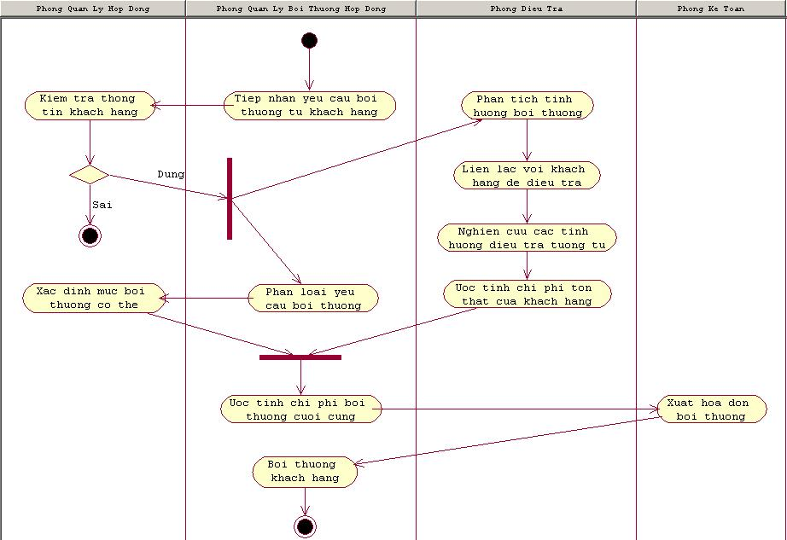
Hình 2-1: Quy trình bồi thường hợp đồng bảo hiểm
Quy trình bồi thường hợp đồng bảo hiểm bao gồm nhiều bước được thực hiện trong các phòng ban. Đầu tiên, phòng quản lý bồi thường hợp đồng bảo hiểm sẽ tiếp nhận các thông tin yêu cầu bồi thường của khách hàng và chuyển các thông tin khách hàng qua phòng quản lý hợp đồng để xác nhận. Nếu thông tin khách hàng là đúng thì phòng quản lý bồi thường hợp đồng sẽ phân loại yêu cầu bồi thường và chuyển thông tin phân loại cho phòng quản lý hợp đồng để xác định mức bồi thường có thể cho loại hợp đồng này, đồng thời phòng điều tra sẽ phân tích tình huống yêu cầu bồi thường của khách hàng để liên lạc điều tra, xem xét các tình huống yêu cầu bồi thường tương tự để ước tính chi phí tổn thất của khách hàng. Sau khi 2 phòng ban: phòng quản lý hợp đồng và phòng điều tra hoàn tất công việc thì phòng quản lý bồi thường hợp đồng sẽ ước tính chi phí phải bồi thường cuối cùng, và yêu cầu phòng kế toán xuất hóa đơn bồi thường là liên lạc với khách hàng để hoàn thành việc bồi thường hợp đồng.

Đặc điểm
Thông thường, các quy trình nghiệp vụ cho các doanh nghiệp rất phức tạp. Trong các tổ chức có rất nhiều yếu tố ảnh hưởng đến độ phức tạp của các tiến trình nghiệp vụ:
- Khó ghi nhận lại trình tự thực hiện trong các quy trình.
- Các quy tắc không phù hợp.
- Thông tin không đầy đủ.
- Không có công cụ để giám sát quá trình thực hiện.
- Quan trọng nhất là thiếu sự kết hợp chính xác giữa các bước thực hiện trong quy trình với con người và tài nguyên dùng trong quy trình.
Do đó, việc ngôn ngữ mô hình tiến trình doang nghiệp ra đời giúp giải quyết các vấn đề này. Mô hình doanh nghiệp đưa ra các ưu điểm quan trong như: làm cho quy trình dễ hiểu hơn và dễ nắm bắt ở mức tổng quát, uyển chuyển hơn trong việc thiết kế quy trình, là cơ sở vũng chắc để tái tổ chức lại doanh nghiệp, và quan trong nhất là làm sưu liệu cho việc đặc tả, phân tích, phát triển và cải thiện các hệ thống thông tin.

Các ngôn ngữ mô hình hóa
Cho đến hiện nay, có rất nhiều ngôn ngữ mô hình hóa cũng như nhiều chuẩn áp dụng cho việc mô hình hóa tiến trình nghiệp vụ. Tuy nhiên, việc mô hình doanh nghiệp có thể được chia thành 3 phần:
- Các khung làm việc (framework) và kiến trúc của doanh nghiệp (enterprice frameworks và architectures): là cấu trúc cơ bản cho phép định nghĩa tập các khái niệm chính để mô hình và xây dựng quy trình doanh nghiệp (theo ATHENA, 2004). Các framework điển hình:
  - The ARIS (achitecture of integrated information systems) Framework (Scheer, 1999a, 1999b)
  - The CIMOSA (computer integrated manufacturing open systems architecture) Framework (ESPRIT Consortium AMICE, 1993; Zelm, 1995)
  - The DoDAF (Department of Defense architecture framework) Architecture Methodology (DoD, 2003a, 2003b)
  - TOGAF (The Open Group architecture framework) Architecture Methodology (Open Group, 2005)
  - AKM (active knowledge modeling) (Lillehagen & Krogstie, 2002)
- Các ngôn ngữ mô hình hóa doanh nghiệp: là các ngôn ngữ cho phép thể hiện quy trình một cách rõ ràng, trực quan, thể hiện được cách tổ chức và vận hành của doanh nghiệp bao gồm: các tiến trình, cách hoạt động, cách thức mà thông tin lưu chuyển, nguồn tài nguyên sử dụng, các đơn vị tổ chức, … Có rất nhiều các ngôn ngữ mô hình hóa, nhưng tiêu biểu là:
  - PSL:.Process specification language (ISO, 2003a)
  - XPDL: XML process defnition language (Shapiro, 2005)
  - UML-EDOC: UML profle for enterprise distributed object computing specifcation (OMG, 2004a)
  - UML-EAI:.UML profle for enterprise application integration (OMG, 2004b)
  - ebXML: Electronic business eXtensible markup language (http://www.ebxml.org)
  - PIF:.Process interchange format (Lee, Yost, & PIF Working Group, 1994)
  - UEML:.Unifed enterprise modeling language (Vernadat, 2002)
  - BPDM:.Business process defnition metamodel (OMG, 2004d)
  - BPMN: Business process modeling notation (OMG, 2004c)
Trong đó UML đóng vai trò quan trọng vì nó thống nhất các ngôn ngữ mô hình lại với nhau.
- Các chuẩn mô hình hóa:
Hiện nay có nhiều tổ chức tham gia vào việc nghiên cứu mô hình tiến trình doanh nghiệp như:
  - BPMI:.Business Process Management Initiative
  - WfMC: Workfow Management Coalition
  - OAG: Open Applications Group
  - OASIS: Organization for the Advancement of Structured Information Standards
  - UN/CEFACT:.United Nations Centre for Trade Facilitation và Electronic Business
  - RosettaNet (http://www.rosettanet.org)
  - W3C:.World Wide Web Consortium
  - OMG: Object Management Group
Với các chuẩn liên quan:
  - EN/ISO.19439: Enterprise integration — Framework for enterprise modeling
  - EN/ISO.19400:.Enterprise integration — Constructs for enterprise modeling
  - CEN.TS.14818: Enterprise integration — Decisional reference model
  - ISO.CD.18629:.Process specifcation language (PSL)
  - ISO.15704:.Requirements for enterprise architecture và methodologies
  - ISO.14258: Concepts và rules for enterprise models
  - ISO/IEC.15414:.Open distributed processing — Reference model — Enterprise language

Hệ thống workflow
Công nghệ thông tin ngày càng phát triển cao, nên yêu cầu đặt ra là làm thế nào để ánh xạ tiến trình nghiệp vụ vào trong các hệ thống quản lý thông tin. Do đó hệ thống quản lý workflow ra đời nhằm tự động hóa các khía cạnh kết hợp trong tiến trình nghiệp vụ bao gồm: ai phải làm công việc gì, làm khi nào, sử dụng tài nguyên gì, tập các quy tắc cần thiết để hoàn thành công việc, …
Xét về mặt tổng quat, workflow được chia thành 2 loại:
- Workflow hệ thống: là workflow được máy tính thực hiện một cách tự động, máy tính là đối tượng chủ yếu tham giao hoàn thành các thao tác. Ví dụ: quy trình lắp ráp xe hơi, quy trình trả tiền online tự động, …
- Workflow liên quan đến hoạt động của con người: con người là đối tượng tham gia chủ yếu trong workflow để hoàn thành các thao tác. Ví dụ: quy trình duyệt tài liệu văn bản, quy trình quản lý hợp đồng bảo hiểm, …

Chức năng
Việc tạo và thực thi workflow trong một phần mềm đang đặt ra nhiều thách thức. Một số quy trình nghiệp vụ đòi hỏi thời gian hoàn thành lên đến hàng tuần, hàng tháng và người phát triển phần mềm phải làm sao để duy trì được thông tin trạng thái hiện tại của workflow trong khoảng thời gian đó. Dạng quy trình nghiệp vụ thực hiện trong thời gian dài đó thường trao đổi thông tin với các phần mềm khác: như hệ thống mail, quản lý tài liệu, văn bản, lập thống kê, … , và thách thức đặt ra là làm sao cho người phát triển phần mềm có khả năng trao đổi thông tin bất đồng bộ dễ dàng hơn.
Thêm vào đó, yêu cầu người dùng đối với hệ thống, đặc biệt là workflow phải mang tính mềm dẻo, dễ thay đổi trong tương lai và thậm chí là có khả năng thay đổi trong lúc nó đang được thực hiện. Đồng thời, quá trình thực hiện workflow phải được lưu vết lại thích hợp để phát hiện sớm các vấn đề phát sinh trong từng giai đoạn và có thể cho phép người dùng can thiệp kịp. Mặc khác, hệ thống workflow cũng phải giải quyết được vấn giao công việc thực hiện ở thời điểm nhất định, và làm thế nào để có thể ánh xạ được mô hình phân công công việc vào hệ thống.

Yêu cầu đối với các hệ thống workflow
Trong các hệ thống thông tin trước đây, việc quản lý quy trình không tách biệt với việc thực hiện nó, mà việc quản lý tiến trình nằm ngay bên trong hệ thống. Điều này làm cho khó nhận ra được quy trình thực sự mà hệ thống xử lý, đặc biệt là khi quy trình đó chạy sai hoặc bị lỗi. Do đó cần thiết phải chia thành các hệ thống con:
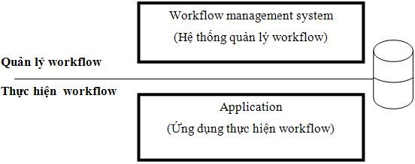
Hình 2-2: Tách biệt giữa quản lý và thực hiện workflow
(Nguồn: Workflow Management-Models, Methods & Systems, trang 146)
- WMS (Workflow Management System): hệ thống quản lý workflow để hỗ trợ việc quản lý các business process đã mô hình.
- Application: các ứng dụng chịu trách nhiệm thực hiện các business process trong hệ thống quản lý workflow.
Ưu điểm:
- Giúp cho hệ thống lưu trữ là thống nhất và tách biệt nó với các phần còn lại của hệ thống workflow. Lớp quản lý có thể được tích hợp trong nhiều ứng dụng, thậm chí có thể được tích hợp trong các hệ thống hỗn tạp.
- Đơn giản hóa việc thực thi các tiến trình nghiệp vụ. Điều này giúp ích cho việc chỉnh sửa, sắp xếp lại quy trình trình doanh nghiệp trong tương lai.
- Việc thực hiện quy trình có thể được quản lý và lưu vết một cách dễ dàng.

Kiến trúc chung cho các hệ thống workflow
Dựa vào nhu cầu thực tế, tổ chức WfMC (Workflow Management Coalition) đã đề xuất mô hình tham chiếu cho các hệ thống workflow bao gồm các thành phần:
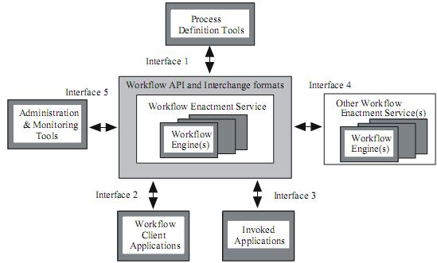
Hình 2-3: Mô hình tham chiếu Workflow
(Tham khảo: Mô hình tham chiếu workflow của Workflow Management Coalition, Workflow Management-Models, Methods & Systems, trang 149)

Dịch vụ quản lý quá trình thực hiện workflow (Workflow enactment service)
Dịch vụ quản lý quá trình thực hiện workflow (workflow enactment service) là dịch vụ phần mềm bao gồm nhiều workflow engine, chịu trách nhiệm quản lý các workflow engine này. Workflow engine chỉ là một ứng dụng phần mềm để quản lý và thực thi các process đã được mô hình trước. Các engine có thể hoạt động kết hợp chung với nhau. Mỗi engine sẽ kiểm soát một phần hoặc toàn bộ tiến trình. Nhiệm vụ của workflow engine bao gồm:
- Tạo ra các workflow mới (dựa vào mẫu workflow - workflow template), và bỏ đi các workflow đã hoàn tất.
- Dựa vào định nghĩa workflow trong mẫu workflow, hướng các luồng thực hiện workflow thích hợp đến khi hoàn tất.
- Quản lý và kiểm soát các ràng buộc thực hiện workflow
- Ghi nhận quá trình chuyển đổi dữ liệu trong workflow
- Giám sát quá trình thực hiện của workflow
Do đó, workflow engine được xem như là phần nhân của một hệ thống workflow.

Các công cụ định nghĩa tiến trình (process definition tools)
Là các công cụ cung cấp các kỹ thuật để nắm bắt, mô tả, và thiết kế các process. Các hệ thống trước đây không có công cụ định nghĩa cụ thể mà chỉ thông qua việc viết chương trình theo các truyền thống. Yêu cầu của các hệ thống workflow là sử dụng các công cụ đồ họa tương tự như các sơ đồ luận lý (logic), hệ thống lập kế hoạch, … để tăng tính trực quan dễ hiểu. Ngoài ra, cần có các công cụ phân loại tài nguyên và công cụ phân tích, đánh giá và kiểm tra workflow về mặc ngữ nghĩa, trước khi workflow có thể được thực hiện trên workflow engine.

Các ứng dụng gọi workflow thực hiện (workflow client applications)
Là các ứng dụng tương tác với các dịch vụ quản lý việc thực hiện workflow (workflow enactment services), yêu cầu các tiện ích và dịch vụ nó. Các tương tác này có thể là yêu cầu thông tin, kiểm soát danh sách công việc cần thực hiện, nhận dữ liệu, mở rộng hoặc trì hoãn việc thực hiện workflow

Các ứng dụng hỗ trợ workflow engine thực hiện (Invoked applications)
Là các ứng dụng hỗ trợ cho việc tự động hóa các bước trong một workflow. Chúng thực hiện một thao tác không liên quan đến dịch vụ quản lý thực hiện workflow nhưng do dịch vụ này kiểm soát, sau đó sẽ truyền kết quả trở về để dịch vụ này quản lý.

Các dịch vụ quản lý việc thực hiện workflow khác (other workflow enactment services)
Một hệ thống workflow có thể có nhiều workflow engine. Các workflow engine này được xem như là thuộc cùng một miền workflow (workflow domain). Workflow domain này có thể kết nối với các dịch vụ workflow khác thông qua giao tiếp API cho phép thông tin xử lý có thể được chuyển đổi qua lại giữa các hệ thống. Cách tiếp cận này dựa trên các định nghĩa chuẩn về quy trình do tổ chức Workflow Management Coalition đề xuất và phát triển.

Các công cụ quản trị và giám sát (administration và monitoring tools)
Các công cụ này giúp giám sát khả năng vận hành, tốc độ thực hiện, và tính sẵn sàng của các dịch vụ mà hệ thống workflow cung cấp. Có nhiều vấn đề có thể được ghi nhận lại trong quá trình thực hiện của workflow như: dữ liệu xử lý ở các bước, thời gian thực hiện workflow, phần trăm công việc hoàn tất, các tài nguyên sử dụng, … Các thông tin này là rất quan trọng cho việc quản lý, hỗ trợ cho việc cung cấp các giải pháp cho các vấn đề bắt nguồn từ lỗi hệ thống và tình trạng cổ chai trong workflow, đồng thời để hỗ trợ cho việc phân tích workflow.
Các thành phần tham gia trong hệ thống workflow đều yêu cầu cơ sở dữ liệu phục vụ cho mục đích của chúng. Hình sau mô tả chi tiết hơn mô hình tham chiếu workflow do Workflow Management Coalition đề xuất và mối quan hệ giữa các thành phần mô hình:
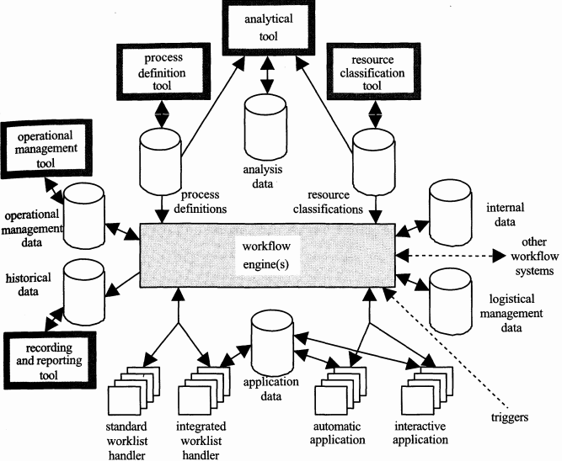
Hình 2-4: Chi tiết mô hình tham chiếu workflow
(Tham khảo: Mô hình tham chiếu workflow của Workflow Management Coalition, Workflow Management-Models, Methods & Systems, trang 159)

Workflow engine và ngôn ngữ mô hình hóa hỗ trợ
Hiện nay phát triển rất nhiều workflow engine và các ngôn ngữ mô hình hóa hỗ trợ, trong đó, nổi bật nhất là:
- K2 workflow: ngôn ngữ mô hình XAML chạy trên Workflow Runtime Engine của Microsoft và công cụ lập trình tích hợp trên môi trường Visual Studio.Net.
Do tích hợp trong Visual Studio.Net nên được hỗ trợ toàn bộ các tính năng thiết kế của Visual Studio.Net bao gồm bộ công cụ hỗ trợ việc mô hình. Các công cụ này được kéo thả vào trong vùng soạn thảo chính để tạo thành mô hình workflow và các workflow được mô hình bằng bộ công cụ của K2 cũng có thể được vận hành trên SharePoint Server 2007.
- jBPM: là một trong các bộ công cụ mô hình hóa BPM được cộng đồng mã nguồn mở phát triển, dựa trên công cụ Eclipse, được sử dụng để phát triển các ứng dụng viết bằng Java. JBoss jBPM IDE không chỉ cung cấp mô hình xử bằng đồ họa mà còn tạo ra giao ra giao diện workflow khi mô hình.
- SharePoint Workflow: là 1 trong 9 module được Microsoft hỗ trợ phát triển trong sản phẩm SharePoint 2007. SharePoint workflow với ngôn ngữ mô hình xoml và workflow runtime engine hoạt động trên nền web.
Giới hạn của đề tài là tìm hiểu sharepoint workflow và ứng dụng triển khai cho hệ thống quản lý hồ sơ công văn.

CHƯƠNG 3: WORKFLOW FOUNDATION

Windows Workflow Foundation
Hầu hết các hệ thống workflow được triển khai trên môi trường .Net hiện nay đều dựa vào nền tảng Windows Workflow Foundation. SharePoint Workflow cũng không nằm ngoài số đó. Do đó, phần này đề cập đến tổng quan về Windows Workflow Foundation, các tính năng của WF (Windows Workflow Foundation), và cách sử dụng WF trong việc phát triển các ứng dụng SharePoint Workflow.

Giới thiệu về Windows Workflow Foundation
WF là một mô hình lập trình, công cụ giúp cho việc xây dựng nhanh các workflow trong các ứng dụng trên Windows. Nó bao gồm các lớp trong .NET Framework, workflow engine để chạy các tiến trình workflow và giao diện thiết kế.
Các kịch bản Windows Workflow Foundation có thể giải quyết bao gồm:
- Cần sử dụng workflow trong ứng dụng nghiệp vụ.
- Chuyển đổi các trang giao diện người dùng.
- Workflow cho các tài liệu quan trọng.
- Workflow do con người đưa ra.
- Kết hợp nhiều workflow cho ứng dụng theo kiểu hướng dịch vụ.
- Workflow hướng quy tắc nghiệp vụ.
- Workflow quản lý hệ thống
Windows Workflow Foundation cung cấp một sự phát triển phù hợp và thân thiện với các công nghệ .NET Framework 3.0 như Windows Communication Foundation và Windows Presentation Foundation. Windows Workflow Foundation hỗ trợ đầy đủ cho C# và VB.NET, trình biên dịch, khả năng debug, giao diện thiết kế khả năng hoàn thiện workflow bằng code. Windows Workflow Foundation còn cung cấp khả năng mở rộng mô hình thiết kế để có thể xây dựng được workflow có thể hiệu chỉnh được và có thể đóng gói được cho người dùng cuối sử dụng trong nhiều project khác.
Về mặc cơ bản thì WF hỗ trợ 2 dạng workflow: tuần tự workflow và workflow trạng thái (2 loại workflow này được đề cập đến sau trong phần này). Giao diện thiết kế dựa trên môi trường Visual Studio nên thân thiện với lập trình viên và workflow được thể hiện dưới dạng đồ họa nên mang tính trực quan, dễ theo dõi, và sửa đổi cho phù hợp với yêu cầu doanh nghiệp. Ngoài ra, WF còn cho phép theo dõi trạng thái của workflow thực hiện trong thời gian dài.

Những khả năng mà Windows Workflow Foundation cung cấp

Một công nghệ workflow chung cho Windows
Hiện nay, có rất nhiều ứng dụng được phát triển trên môi trường .NET. Không chỉ các sản phẩm của Microsoft mà các ứng dụng này tích hợp workflow vào trong đó. Do đó, Microsoft đã xây dựng WF và tích hợp trong .Net Framework 3.0 để làm nền tảng chung để phát triển cho các ứng dụng workflow sau này và tạo điều kiện để cho các hãng thứ ba có thể phát triển mô hình workflow riêng cho mình dựa vào nền WF bên dưới. Hiện nay, WF là phần nhân cho các hệ thống workflow khác như: Windows SharePoint Services 3.0, BizTalk Server 2006, Microsoft Business Solutions, … và K2 (do hãng thứ 3 “SourceCode Technology Holdings, Inc” phát triển), và trong tương lai, các sản phẩm của Microsoft cũng đều lấy Windows Workflow Foundation làm nền tảng.
Tuy nhiên, điều quan trọng là Windows Workflow Foundation là framework dành cho người phát triển phần mềm, không dành cho người dùng cuối. Do đó, nó không cung cấp công cụ chuyên biệt để có thể có thể tương tác với workflow, và cũng không cung cấp đầy đủ các tính năng quản lí và giám sát mặc dù rất cần. Mục đích của Windows Workflow Foundation không phải là một giải pháp workflow hoàn hảo cho Windows mà chỉ tạo một nền tảng chung để giúp các nhà phát triển phần mềm tạo ra các ứng dụng Windows có thể sử dụng workflow dễ dàng hơn.

Workflow Framework cho các ứng dụng khác nhau
Việc tạo ra một công nghệ workflow chung rõ ràng là phát sinh ra nhiều vấn đề thách thức: đưa ra nhiều cách khác nhau để sử dụng công nghệ đó trong các ứng dụng, vấn đề đặc ra chính là đưa ra một cách duy nhấ để giải quyết tất cả các vấn đề trên. Các sản phẩm workflow truyền thống chỉ sử dụng một ngôn ngữ và một công cụ thiết kế đồ họa để định nghĩa workflow, tất nhiên là không đủ tổng quát cho nhu cầu mở rộng. Windows Workflow Foundation cung cấp một framework tổng quát cho việc tạo và thực thi workflow.
Do đó, thay vì đưa ra một ngôn ngữ và công cụ riêng thì WF chỉ cung cấp một framework chung để tạo và thực hiện workflow. Trong Windows Workflow Foundation, workflow bao gồm tập hợp các activity, mỗi activity sẽ thực thi một số hành động nào đó.
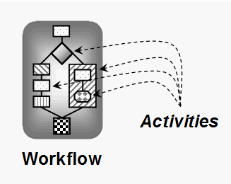
Hình 3-5: Quan hệ giữa Workflow và Activity
(Tham khảo: MSDN, Introducing_WF_in_NET_Framework_35_v1, trang 7)
Ngoài các activity cơ bản, WF còn cho phép lập trình viên có thể tự tạo thêm các activity khác để đáp ứng nhu cầu mô hình workflow. Ngoài ra, WF còn cung cấp giao tiếp với các phần mềm khác thông qua Windows Communication Foundation (WCF).
WF workflows có thể tạo bằng code, hoặc dùng dùng đồ họa, hoặc kết hợp cả 2; tuy nhiên, về bản chất, các workflow này đều được biên dịch thành các file .dll trước khi được triển khai trên ứng dụng. Để làm được điều đó, Windows Workflow Foundation cung cấp công cụ Workflow Designer nhúng trong Visual Studio cho phép người phát triển phần mềm tạo và thay đổi workflow.
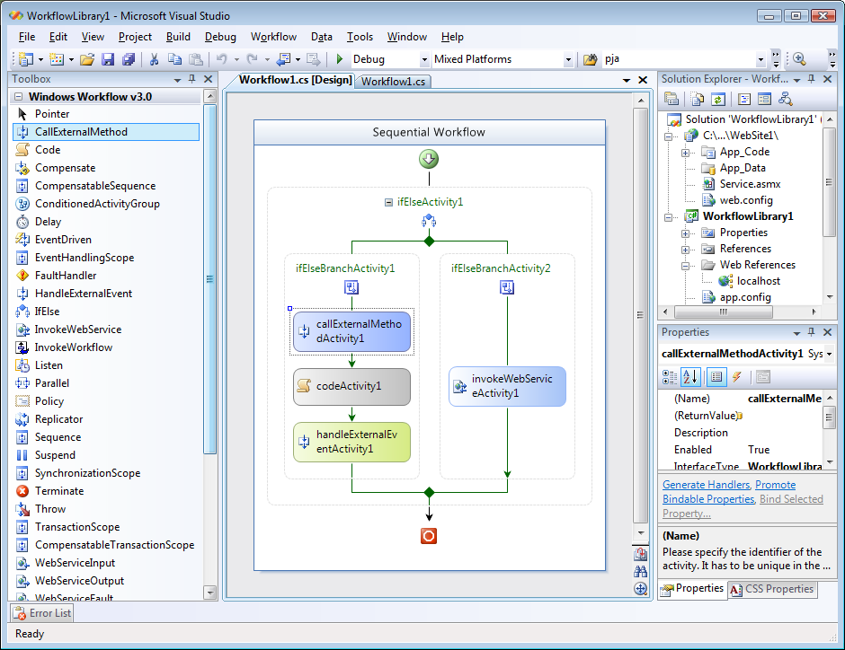
Hình 3-6: Workflow Designer trong Visual Studio.Net
Hình trên cho thấy Windows Workflow Foundation được tích hợp trong Visual Studio. Phía bên trái là các icon của các activity cơ bản, ta có thể kéo thả vào giao diện thiết kế để tạo workflow. Mỗi activity đều có thuộc tính và sự kiện riêng.
Workflow Designer có thể được tích hợp cho các môi trường khác ngoài Visual Studio. Một hãng thứ ba có thể tích hợp Workflow Designer trực tiếp vào trong sản phẩm của họ. Các tổ chức có thể sử dụng Workflow Designer để tạo và chỉnh sửa workflow trong môi trường nghiệp vụ riêng của họ chứ không phải trong Windows Workflow Foundation. Ngược lại, một số hãng thứ ba có thể sử dụng công cụ thiết kế đồ họa riêng của họ để làm việc với Windows Workflow Foundation, không cần dùng Workflow Designer (Ví dụ như K2 của “SourceCode Technology Holdings, Inc”).
Ngoài ra, vấn đề khác nữa là loại ứng dụng nào thích hợp để sử dụng WF. Thực sự, mục tiêu của Microsoft là xây dựng WF là nền tảng cho mọi loại ứng dụng windows trên các môi trường khác nhau, từ các ứng dụng đơn giản như console, ứng dụng Windows form , ứng dụng thiết bị di động, đến các ứng dụng phức tạp như Web, và thậm chí có thể triển khai trên cả các phần mềm trên server. Có thể xem WF là trung tâm và các ứng dụng là các vệ tinh phát triển xung quanh trung tâm này.

Thống nhất workflow hệ thống và con người
Đây là yêu cầu chung cho tất cả hệ thống workflow đã được đề cập ở trên trong phần “Chức năng của hệ thống workflow”.

Các thành phần trong Windows Workflow Foundation
WF bao gồm các thành phần quan trọng kết hợp với nhau để tạo nên kiến trúc cần thiết để thực hiện workflow. Các thành phần chính của WF bao gồm: eingine để thực hiện và quản lý workflow(WF Runtime Engine), các dịch vụ hỗ trợ cho WF runtime engine (WF Runtime Services), bộ công cụ thiết kế workflow (WF Design – time Tool), các lớp thư viện và framework của WF (WF Class Libraries và Framework).
Mỗi thành phần phục vụ cho 1 mục đích cụ thể trong chu trình sống của workflow.
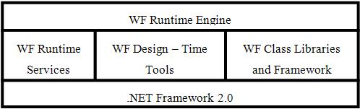
Hình 3-7: Các thành phần cơ bản của Windows Workflow Foundation
(Tham khảo: Bruce Bukovics, Pro WF Windows Workflow in .NET 3.5, trang 32)
Runtime engine sử dụng workflow được mô hình bằng các công cụ thiết kế, thực hiện các services và các thư viện lớp cần thiết để chạy workflow. Tuy nhiên, các thành phần Windows Workflow Foundation đều được xây dựng trên nền tảng .NET framework 2.0. Sau đây là mô tả về các thành phần của Windows Workflow Foundation.
Các lớp thư viện và framwork (class Libraries và Framework)
Các thư viện lớp chứa các lớp và các interfaces dùng để xây dựng ứng dụng workflow bao gồm:
- Thư viện các activty cơ sở: activity là thành phần cơ bản của workflow. 1 activity có thể thực hiện một hành động đơn, như ghi dữ liệu xuống database, hoặc là tập hợp của nhiều activity khác (gọi là composite activity). Activity có 2 loại hoạt động: hoạt động lúc thiết kế (design time) và hoạt động lúc thực hiện (runtime). Hoạt động loại runtime sẽ chỉ định cần thực hiện công việc gì, còn hoạt động loại thiết kế kiểm soát giao diện của acitivity khi nó được hiển thị trong designer. Ngoài thư viện các activity cơ sở, WF còn cung cấp kỹ thuật để tự tạo các activity riêng. Điều này làm tăng tính uyển chuyển và khả năng sử dụng lại của workflows.
- Thư viện lớp dùng để giám sát và kiểm soát quá trình thực hiện của workflow
- Thư viện lớp chứa các services chuẩn của Windows Workflow Foundation. Các services này được đăng ký vào quá trình thực hiện của workflow trước khi nó chạy.
Runtime Engine
Mỗi thể hiện của một workflow đang hoạt động được tạo ra và quản lí bởi workflow runtime engine. Có thể có vài workflow runtime engine trong một miền ứng dụng nhưng cũng có thể chỉ có một workflow runtime engine tạo ra và quản lí nhiều workflow chạy đồng thời. Workflow runtime engine không phải là một ứng dụng tự chạy được, thay vào đó, thể hiện của nó phải được đưa lên lên một ứng dụng để nó có thể thực hiện và quản lý các workflows. Ứng dụng thực hiện workflow có thể là bất kì ứng dụng Windows nào như ứng dụng console, ứng dụng form, Windows services, ASP.NET Web Sites và Web Service. Vì được thực thi trong một process, workflow phải có khả năng giao tiếp dễ dàng với các ứng dụng chủ. Ngoài ra, runtime engine cũng cung cấp các dịch vụ khác như các kỹ thuật giao tiếp với các phần mềm khác ngoài workflow.
Các dịch vụ runtime (runtime Services)
Là nhóm các dịch vụ mà workflow runtime engine sử dụng để hỗ trợ giao tác, lưu trạng thái của workflow, lưu vết quá trình thực hiện của nó, … Các dịch vụ phải được tạo và đăng ký với runtime trước khi ứng dụng được khởi động lên. Mỗi dịch vụ phục vụ cho 1 mục đích đã định nghĩa trước.
Dịch vụ được chia thành 2 loại: các dịch vụ lõi (core serivces) và dịch vụ nội bộ (local serivces).
Dịch vụ lõi (core services): là các services cơ bản mà Microsoft đã định nghĩa, yêu cầu workflow runtime engine phải đăng ký trước khi bắt đầu thực hiện; các dịch vụ này tự động đăng ký với runtime engine nếu người phát triển không tùy biến và đăng ký lại. Runtime engine sử dụng 4 loại dịch vụ lõi: dịch vụ lập lịch (scheduler service), persistence service, dịch vụ truy vết (tracking service), dịch vụ cho phép tùy biến việc lưu vết trạng thái của workflow (commit work batch service).
- Dịch vụ lập lịch (scheduler service): lập lịch thực hiện cho các activity trong workflow.
- Persistence service: hỗ trợ cho việc lưu lại trạng thái hiện tại của các workflow đang hoạt động như đang trong trạng thái rảnh nhằm tối ưu việc sử dụng bộ nhớ.
- Dịch vụ lưu vết (tracking service): lưu vết quá trình hoạt động của workflow.
- Commit work batch service: kết hợp với persistence service cho phép tùy biến việc lưu trạng thái của workflow tại những thời điểm và các thông tin cần lưu do người phát triển chỉ định.
Ngoài dịch vụ lập lịch, các dịch vụ khác đều cho phép người phát triển tùy biến lại để phục vụ cho nhu cầu mô hình doanh nghiệp.
Dịch vụ nội bộ (local services): là các dịch vụ mà người phát triển tự tạo ra. Mục đích chung cho việc sử dụng các dịch vụ nội bộ là giao tiếp giữa ứng dụng và workflow và ngược lại. Giống như các dịch vụ lõi, dịch vụ nội bộ cũng phải được đăng ký với runtime trước khi ứng dụng hoạt động.
Từ quan điểm thiết kế cho thấy Microsoft đã tốn khá nhiều công sức để thiết kế kiến trúc WF cho phép có thể cấu hình lại, và mang tính uyển chuyển cao. Nhiều thành phần cho phép người phát triển viết lại và gắn vào trong kiến trúc tổng thể của WF.
Các công cụ thiết kế (design-Time Tools)
Đáp ứng yêu cầu chuẩn của 1 hệ thống workflow, WF cũng cung cấp tập các công cụ cho phép thiết kế và chỉnh sửa workflow. Bộ công cụ này được tích hợp trong Visual Studio, hỗ trợ kéo thả, để tạo workflow, đồng thời cung cấp workflow debugger cũng được tích hợp trong Visual Studio 2008 để hỗ trợ người phát triển phát hiện lỗi một cách trực quan ngay trên mô hình workflow.
Ngoài ra, Windows Workflow Foundation cũng có thêm một số mẫu (template) cho các project được tạo bằng Visual Studio 2008, hỗ trợ tạo project, thiết lập các assembly liên quan và khởi tạo mã lệnh (code).
.NET 2.0 Runtime
WF được xây dựng trên .Net 3.0 và hiện tại là .Net 3.5, tuy nhiên, toàn bộ kỹ thuật phát triển đều dựa trên .Net 2.0 CLR. WF không thay thế các thư viện lớp .Net cơ sở và môi trường được quản lý của .NET. Sử dụng WF không hạn chế việc sử dụng các tính năng .Net mà các ứng dụng yêu cầu.

Mô hình hoạt động của Windows Workflow Foundation

Quá trình chuyển đổi trạng thái hoạt động của workflow và activity
WF chỉ bao gồm các activity. Thực chất, workflow trong WF là một activity lớn chứa các activity con bên trong. Do đó, tập các trạng thái hoạt động của 1 activity cũng chính là tập các trạng thái hoạt động của workflow, bao gồm:
- Initialized: workflow đã được tạo ra.
- Executing: workflow đang hoạt động.
- Canceling, canceled: workflow bị hủy bỏ quá trình hoạt động.
- Faulting, faulted: quá trình thực hiện của workflow gặp lỗi
- Compensating, compensated: workflow trong quá trình thực hiện giao tác bồi thường.
- Unitialized: workflow kết thúc quá trình hoạt động.
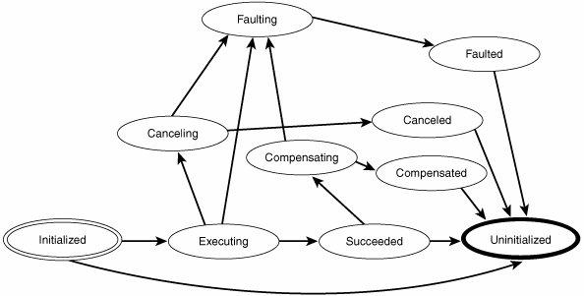
Hình 3-8: Quá trình chuyển đổi trạng thái của workflow và activity
(Tham khảo: Dharma Shukla, Bob Schmidt , Essential Windows Workflow Foundation, chương Automation Context)
Một activity (hoặc workflow) sau khi được tạo ra (trạng thài Initialized) sẽ bắt đầu thực hiện công việc của nó và chuyển sang trạng thái Executing; và nó sẽ thực hiện cho đến khi kết thúc thành công (trạng thái Suceed), sau cùng sẽ được giải phóng khỏi bộ nhớ (trạng thái Uninitialized). Nếu trong quá trình hoạt động, vì một lý do nào đó mà activity (hoặc workflow) bị cancel (trạng thái Canceling), có thể là do quá trình thực hiện xảy ra lỗi (trạng thái Faulting và Faulted), hoặc có thể do người dùng hủy bỏ quá trình thực hiện của nó (trạng thái Canceled), thì activity (hoặc workflow) sẽ được giải phóng khỏi bộ nhớ và kết thúc quá trình thực hiện. Sau khi activity (hoặc workflow) thực hiện thành công, activity vẫn có thể thực hiện các giao tác đền bù (ví dụ cập nhật cơ sở dữ liệu) (trạng thái Compensating và Compensated) cho đến khi kết thúc và được giải phóng khỏi bộ nhớ.
Chỉ các activity có thể thực hiện giao tác đền bù mới có thể chuyển qua các trạng thái Compensating và Compensated. Các activity khác không chuyển qua trạng thái này được.

Tiến trình đặt workflow lên application
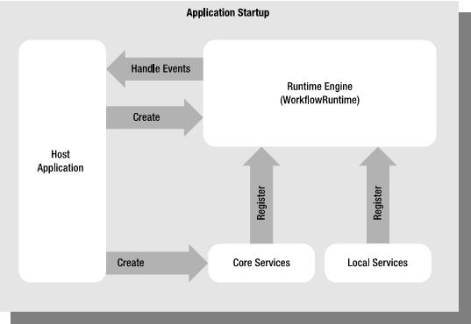
Hình 3-9: Tiến trình khởi động ứng dụng thực hiện workflow
(Tham khảo: Bruce Bukovics, Pro WF Windows Workflow in .NET 3.5, trang 37)
Trước khi ứng dụng thực hiện, nó phải tạo và start các thực thể của WorkflowRuntime, đồng thời cũng mô tả các sự kiện cho phép workflow runtime giám sát quá trình hoạt động của workflow như: workflow kết thúc thành công, lưu trạng thái của workflow xuống database để giải phóng bộ nhớ, …. Có thể có nhiều thực thể của workflow runtime trong một miền ứng dụng, tuy nhiên, không cần thiết có nhiều thực thể của workflow runtime vì chỉ cần một thực thể của workflow runtime là có đủ khả năng để quản lý việc thực hiện của nhiều thể hiện workflow, và để tránh xung đột giữa các thực thể workflow runtime với nhau. Ngoài ra, ứng dụng cũng phải tạo và đăng ký các dịch vụ với runtime engine nếu cần thiết bao gồm: các dịch vụ lõi và các dịch vụ nội bộ.

Tương tác giữa ứng dụng và workflow
Như đã đề cập ở phần trước, các dịch vụ nội bộ là đối tượng trung gian cho phép các ứng dụng có thể giao tiếp với workflow và ngược lại. Tuy nhiên, các dịch vụ nội bộ phải được đăng ký với workflow runtime trước khi ứng dụng được start. Các dịch vụ nội bộ thực chất là các sự kiện và phương thức được định nghĩa để hỗ trợ giao tiếp giữa ứng dụng và workflow.
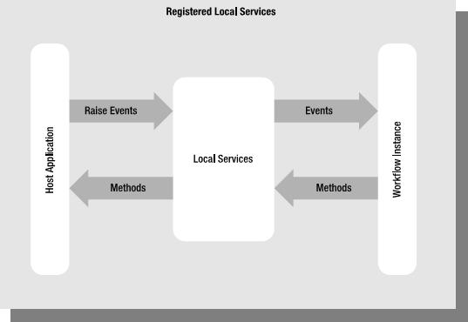
Hình 3-10: Tương tác giữa ứng dụng và workflow
(Tham khảo: Bruce Bukovics, Pro WF Windows Workflow in .NET 3.5, trang 42)
Để ứng dụng có thể giao tiếp cũng như truyền dữ liệu cho workflow, nó phải dùng các dịch vụ nội bộ để phát sinh các sự kiện đã đăng ký với workflow runtime và workflow runtime sẽ bắt lấy các sự kiện này để xử lý. Ngược lại, workflow sử dụng các phương thức đã đăng ký để giao tiếp và truyền dữ liệu ngược về cho ứng dụng.
Cũng như các dịch vụ lõi, ứng dụng cũng chịu trách nhiệm tạo và đăng ký các dịch vụ nội bộ với runtime engine. Mặc khác, không giống như các dịch vụ lõi, có thể đăng ký nhiều dịch vụ nội bộ vào runtiem engine, mà chỉ duy nhất 1 dịch vụ nội bộ của loại mà dịch vụ đó thuộc về được runtime engine gọi thực hiện.

Tối ưu hóa việc quản lý các workflow kéo dài
Khi workflow bắt đầu được thực hiện, workflow runtime cấp 1 luồng (luồng) thực hiện 1 workflow. Thông thường, Workflow được thực hiện một cách tự động. Tuy nhiên, đối với các workflow thực hiện trong khoảng thời gian dài như phải chờ 1 sự kiện phát sinh (trì hoãn quá trình thực hiện trong một khoảng thời gian nhất đinh hoặc chờ sự kiện từ phía người dùng), khi đó workflow chuyển sang trạng thái rảnh và được lưu trạng thái xuống cơ sở dữ liệu, đồng thời luồng được cấp cho workflow được giải phóng cho việc sử dụng các hoạt động khác của hệ thống. Khi nó được kích hoạt lại thì runime sẽ cấp luồng mới để luồng đó thực hiệp tiếp workflow và tiếp tục như vậy cho đến khi workflow kết thúc.
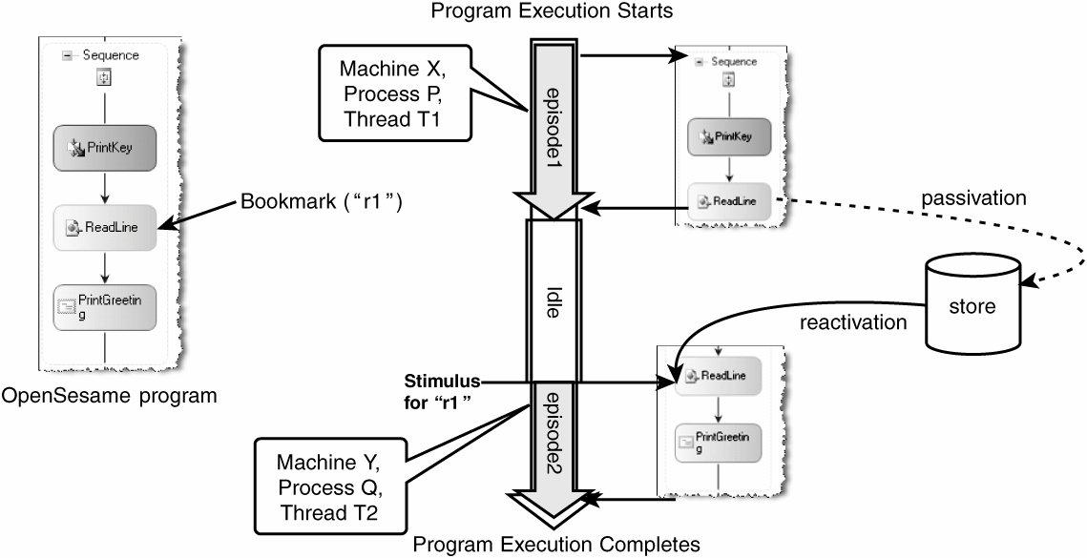
Hình 3-11: Ví dụ quá trình thực hiện workflow kéo dài
(Dharma Shukla, Bob Schmidt , Essential Windows Workflow Foundation, chương Automation context)
Quy trình ví dụ trên chỉ đơn gian là xuất thông báo (PrintKey) yêu cầu người dùng nhập thông tin (ReadLine) và in lời chào ra màn hình (PrintGreeting). Khi workflow bắt đầu thực hiên, workflow runtime yêu cầu luồng T1 thực hiện thao tác PrintKey và chờ người dùng nhập vào. Khi đó, workflow runtime sẽ lưu trạng thái hiện tại của workflow đang thực hiện vào cơ sở dữ liệu và đồng thời giải phóng luồng khỏi bộ nhớ nhằm sử dụng cho các công việc khác của hệ thống. Việc người dùng nhập thông tin vào sẽ kích hoạt workflow thực hiện trở lại. Khi đó, workflow runtime sẽ yêu cầu 1 luồng khác T2 thực hiện tiếp tục quá trình đang còn dở, và thực hiện PrintGreeting.

Tracking - Lưu vết quá trình thực hiện của workflow
Thông thường quá trình thực hiện của workflow được lưu vết và được lưu vào cơ sở dữ liệu SQL. Tuy nhiên, WF cho phép người phép người phát triển tùy biến lại dịch vụ này và có thể lưu xuống cơ sở dữ liệu khác như Oracle, Db2, hoặc lưu dưới định dạng XML, và cũng có thể lưu trữ thông tin bằng các file log.

Workflow Changes – Thay đổi workflow đang thực hiện
Windows Workflow Foundation cho phép cập nhật tự động workflow đang chạy.

Rules và Conditions – Quy tắc và điều kiện
Windows Workflow Foundation cung cấp các quy tắc và điều kiện như là 2 cơ chế để định nghĩa quy trình nghiệp vụ trong workflow. Sử dụng các đoạn mã điều kiện là một cách để xác định khi nào đoạn mã được thực thi. Quy tắc là một dạng điều kiện có thể lập trình hoặc được định nghĩa trong một file XML. Từ những điều kiện đơn giản đến các tập hợp quy tắc phức tạp, công nghệ này dường như mang lại khả năng tích hợp các quy tắc vào trong workflow dễ dàng.
Ích lợi chính yếu của việc định nghĩa quy tắc nghiệp vụ là các quy tắc có thể thay đổi trong khi workflow đang chạy. Hơn nữa, các quy tắc còn giúp cho ta phân biệt rõ quy trình nghiệp vụ với workflow nhằm chia sẻ các quy tắc đó cho các workflow khác.

Fault Handling – Quản lý lỗi
Cásc ngoại lệ xảy ra trong các activity được quản lí bất đồng bộ bởi workflow runtime engine trong một tiến trình được gọi là fault handling. Các ngoại lệ sẽ được lập lịch trong một hàng đợi để xử lí. Nếu ngoại lệ ứng đúng với loại lỗi mà activity FaultHadlerActivity xử lý thì activity này sẽ xử lí nó. Nếu ngoại lệ nào không được xử lí, nó sẽ được đẩy lên trên cho các activity cha cho đến khi nào gây ra sự kết thúc workflow.

Chỉnh trang workflow - Workflow markup
Dựa trên nền tảng của định dạng file XAML (Extensible Application Markup Language), chỉnh trang workflow giúp người phát triển và người thiết kế phân định rạch ròi quy trình nghiệp vụ với các chi tiết thực thi cấp dưới được mô hình bởi các file kèm với mã nguồn. Vì được mô hình một cách rõ ràng, quy trình nghiệp vụ có thể được kích hoạt bằng cách tải file chỉnh trang workflow một cách trực tiếp vào workflow runtime engine lúc đang thực thi.

Sử dụng Workflow tuần tự và Workflow trạng thái

Workflow tuần tự
Workflow tuần tự là thiết kế để thực thi một chuỗi các công việc được định nghĩa trước nhằm hoàn thành một vài tác vụ nào đó. Kiến trúc này tựa như là khái niệm thủ tục. Các công việc trong workflow được kích hoạt tuần tự. Workflow tuần tự sẽ thực thi các activity trong workflow một cách tuần tự cho đến khi nào activity cuối cùng được thực thi.
Trong dạng workflow này, ta có thể thêm vào một số công việc phức hợp khác để có cảm giác như đang thực hiện workflow chạy song song. Các công việc có thể thuộc dạng hướng sự kiện, hướng dữ liệu, nhánh điều kiện if else và lặp. Ta cũng có thể sử dụng các tiện ích mở rộng của Windows Workflow Foundation để viết ra những workflow riêng cho nhu cầu doanh nghiệp.
Trong workflow tuần tự có thể có các activities sau:
- IfElseActivity—Chức năng tương tự câu lệnh rẽ nhánh if else
- WhileActivity—Lặp đi lặp lại một hay nhiều activity cho đến khi nào điều kiện đúng
- SequenceActivity—Thực thi một tập hợp activity theo thứ tự đã định trước
- ParallelActivity—Thực thi cùng lúc 2 hay nhiều activity tuần tự khác nhau
- ReplicatorActivity – Tạo nhiều activity dựa vào template mẫu cho trước và thực hiện các activity này với điều kiện được chỉ định.
- CodeActivity—Thực thi một đoạn mã lệnh nào đó
- ListenActivity—Lắng nghe sự kiện và thực thi activity khi sự kiện đó xảy ra
- DelayActivity—Hoãn thời gian thực hiện workflow trong một khoảng thời gian được chỉ định
- InvokeMethodActivity—Gọi một phương thức của một đối tượng trong một ứng dụng ngoài workflow
- EventSinkActivity—Chờ được gọi từ một phương thức trong ứng dụng nhưng ngoài workflow
- InvokeWorkflowActivity—Thực thi workflow khác
- InvokeWebServiceActivity—Gọi web service
- SuspendActivity – trì hoãn việc thực hiện workflow cho đến khi nó được gọi thực hiện trở lại.
- TerminateActivity—Kết thúc workflow
Một workflow thông thường đòi hỏi một tập hợp các hoạt động (activity), sau đó định nghĩa các hành động để kích hoạt các activity. Một ví dụ: các giao tác, khi thực hiện tập hợp activity thì chỉ có 2 kết quả là thành công hoặc thất bại. Để làm được điều đó thì có TransactionContext activity.
Những ai có kinh nghiệm trong lĩnh vực này sẽ thấy rằng những activity mặc định tương tự như các quy ước trình bày trong ngôn ngữ BPEL(Business Process Execution Language), ngôn ngữ thực thi tiến trình nghiệp vụ. Khởi đầu được định nghĩa bởi Microsoft và IBM, sau đó BPEL được nâng lên thành chuẩn bởi OASIS (Organization for the Advancement of Structured Information Standards). BPEL là ngôn ngữ định nghĩa cho workflow hệ thống, là tập hợp con của những cái mà Windows Workflow Foundation muốn hỗ trợ. Đối với những ai muốn sử dụng BPEL, Windows Workflow Foundation cung cấp bộ thư viện hỗ trợ BPEL Activity Library cho phép sử dụng các đặc tả đã xây dựng ở phiên bản 1.1. Với thư viện này, ta có thể export từ workflow sang BPEL hoặc export từ BPEL sang workflow.

Workflow trạng thái
Workflow là tập hợp các trạng thái. Trong đó có một trạng thái bắt đầu và có thể có một trạng thái kết thúc. Mỗi trạng thái có thể nhận một vài tập hợp các sự kiện. Nhờ sự kiện, một trạng thái này có thể chuyển đổi sang trạng thái khác. Khi chuyển đổi tới trạng thái kết thúc, workflow kết thúc.
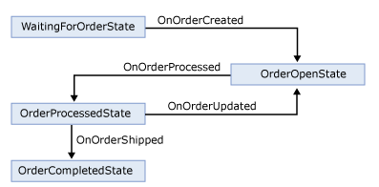
Hình 3-12: Mô hình quá trình chuyển đổi trạng thái của đơn đặt hàng
Trong ví dụ trên, các text box tượng trưng cho các trạng thái, các dòng chữ trên đường mũi tên tượng trưng cho các sự kiện. Sự kiện OnOrderCreated sẽ chuyển workflow từ trạng thái WaitingForOrderState sang trạng thái OrderOpenState
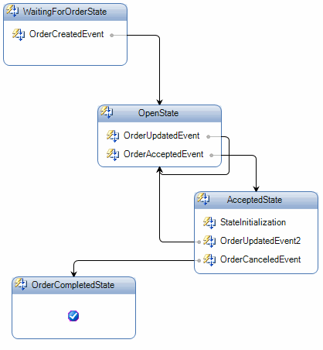
Hình 3-13: Workflow đặt hàng qua mạng
(Tham khảo Introducing_WF_in_NET_Framework_35_v1, trang 13)
Workflow đặt hàng qua mạng bao gồm các StateActivity với mỗi StateActivity tương ứng với 1 trạng thái có thể có của đơn đặt hàng bao gồm: WaitingForOrderState, OpenState, AcceptedState, OrderCompletedState. Trong đó, WaitingForOrderState là trạng thái bắt đầu của workflow và OrderCompletedState là trạng thái kết thúc (vì trong workflow trạng thái không có các activity bắt đầu và activity kết thúc, thay vào đó là 1 trạng thái bắt đầu và 1 trạng thái kết thúc). Tại mỗi trạng thái có 1 hoặc nhiều sự kiện có thể xảy ra để chuyển sang trạng thái khác. Tại trạng thái WaitingForOrderState yêu cầu sự kiện OrderCreatedEvent để hóa đơn được tạo ra và chuyển sang trạng thái OpenState. Ở trạng thái OpenState, hóa đơn có thể được cập nhật thông tin (OrderUpdateEvent) hoặc được lưu xuống cơ sở dữ liệu (OrderAcceptedEvent). Nếu hóa đơn được cập nhật thông tin thì nó sẽ không cần phải chuyển trạng thái nhưng khi lưu xuống cơ sở dữ liệu, nó sẽ được chuyển sang trạng thái AcceptedState và tiếp tục nhận các sự kiện khác để chuyển đổi trạng thái. Nếu tiếp tục cập nhật đơn hàng (OrderUpdateEvent2) thì đơn hàng sẽ chuyển ngược về trạng thái OpenState và tiếp tục. Nếu đơn hàng đã không cần cập nhật thêm nữa (OrderCanceledEvent) thì nó sẽ được chuyển sang trạng thái kết thúc để xử lý.
Tổ chức workflow như thế này có lợi khi ta không biết chính xác chuỗi sự kiện diễn ra như thế nào, hoặc khi số khả năng xảy ra là quá lớn và việc định nghĩa hết các khả năng xảy ra là không thực tế. Một ví dụ điển hình là workflow kết hợp giữa người với người hơn là giữa các ứng dụng. Workflow trạng thái giúp ta dễ dàng bỏ qua các bước đâu đâu như kiểm tra thẻ tín dụng để xem có phải là khách hàng tốt hay không, nhảy đến bất kì một bước nào khác trong tiến trình nghiệp vụ, hoặc hủy tiến trình nghiệp vụ bất kì lúc nào.
Các activity cơ bản dùng trong workflow trạng thái:
- StateActivity—Trạng thái.
- EventDrivenActivity—Định nghĩa chuyển đổi bao gồm một hay nhiều activity được thực thi khi xảy ra sự kiện đã được mô tả.
- SetStateActivity—Chuyển đổi trạng thái workflow. Một bước chuyển đổi có thể không làm thay đổi trạng thái workflow
- StateInitializationActivity—Định nghĩa một hay nhiều activity được thực thi khi bắt đầu workflow.
- StateFinalizationActivity - Định các activity được thực hiện trước khi chuyển đổi trang trạng thái khác.
Vì workflow trạng thái có dùng các activity của workflow tuần tự nên bước chuyển đổi có thể bao gồm một chuỗi các activity. Sự kết hợp giữa hai dạng workflow trên trong Windows Workflow Foundation mang lại một phương pháp thống nhất để đáp ứng yêu cầu của workflow hệ thống và workflow con người.

Các activity khác
- Kiểm soát sự kiện
  - ListenActivity: chờ 1 sự kiện xảy ra trong các sự kiện cho trước. Khi một trong số các sự kiện xảy ra, thì các sự kiện còn lại không được xử lý.
  - EventHandlersActivity và EventHandlingScopeActivity: các activity này được sử dụng trong các kịch bản yêu cầu điều khiển nhiều sự kiện đồng thời.
- Giao tiếp với dịch vụ nội bộ
  - CallExternalMethodActivity: được sử dụng để đồng bộ lời gọi một phương thức thực hiện trong local service. Đây là một trong các kỹ thuật để workflow giao tiếp với ứng dụng bên ngoài.
  - HandleExternalEventActivity: được sử dụng để nhận 1 sự kiện từ dịch vụ nội bộ.
- Quy tắc
  - PolicyActivity: cho phép định nghĩa tập các quy tắc hoạt động dựa trên các thuộc tính của workflow.
- Web services
  - InvokeWebServiceActivity: được sử dụng để gọi 1 web service.
  - WebServiceInputActivity: đưa workflow ra thành dịch vụ web để các workflow khác gọi thực hiện.
  - WebServiceOutputActivity: chịu trách nhiệm gởi hồi đáp cho ứng dụng yêu cầu thực hiện workflow.
  - WebServiceFaultActivity: sử dụng khi cần send điều kiện lỗi về cho ứng dụng yêu cầu thực hiện workflow.
- Quản lý giao tác, bồi thường và đồng bộ
  - TransactionScopeActivity: sử dụng để định nghĩa 1 tập các activity như là 1 giao tác thực hiện, hỗ trợ đầy đủ khả năng thực hiện của 1 giao tác thông thường.
  - CompensatableTransactionScopeActivity và CompensatableSequenceActivity: thực hiện đền bù một tập các activity.
  - CompensateActivity và CompensationHandlerActivity: thực hiện giao tác đền bù cho 1 activity.
- Điều khiển, kiểm soát lỗi và ngoại lệ
  - ThrowActivity: tạo ra ngoại lệ trong quá trình thực hiện workflow.
  - FaultHandlerActivity và FaultHandlersActivity: dùng để bắt lấy các ngoại lệ xảy ra trong workflow.
  - CancellationHandlerActivity: chứa các activity được thực hiện khi activity chứa nó đang thực hiện quá trình thoát việc thực hiện.

SharePoint Workflow
Một trong các kịch bản triển khai workflow hiện nay là kết hợp với các ứng dụng SharePoint 2007. SharePoint kết hợp các yếu tố con người, các tài liệu văn bản, và những thông tin khác vào trong các Web Site; bao gồm quản lý thao tác (task), ghi chú nhắc nhở; quản lý nội dung và tài liệu văn bảng dựa trên quyền truy cập và kiểm soát phiên bản. SharePoint hỗ trợ tốt nhất các workflow tương tác với người dùng.

Kiến trúc của SharePoint Workflow
Tính năng workflow trong WSS (Windows SharePoint Services 3.0) được xây dựng dựa trên nền tảng của WF nên có thể nói workflow foundation là phần cốt lõi của SharePoint Workflow.
Ngoài Workflow runtime, WSS còn đưa ra mô hình đối tượng workflow (SharePoint Workflow Object Model), thư viện activity chuyên biệt (SharePoint Workflow Activities), và các dịch vụ khác (SharePoint Workflow Services) để sử dụng mô hình workflow trên sharepoint và lập trình viên có thể lập trình tương tác với mô hình đối tượng SharePoint và các tính năng workflow có liên quan. Ví dụ như thiết kế các trang web cho ứng dụng SharePoint để thể hiện các thông tin về workflow, hoặc để cho phép người dùng tương tác với workflow.
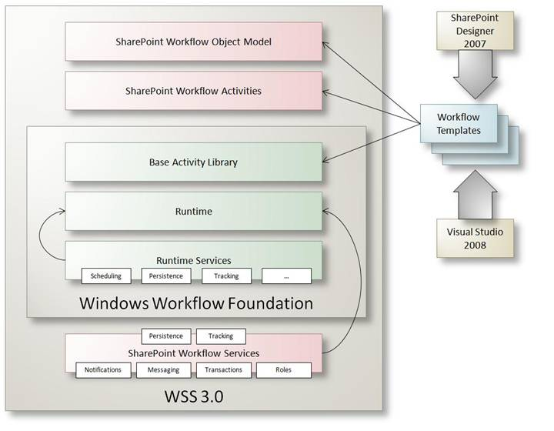
Hình 3-14: Kiến trúc của SharePoint Workflow
(Tham khảo MSDN, WF Scenarios Guidance: SharePoint and Workflow)
Thay vì cho phép tùy biến lại các dịch vụ của WF, SharePoint Services 3.0 chỉ cung cấp khả năng thi hành của các dịch vụ cần thiết: dịch vụ quản lý giao tác, dịch vụ lưu trạng thái của workflow, dịch vụ ghi chú, nhắc nhở, quản lý vai trò (role), lưu vết quá trình thực hiện của workflow, và gởi thông tin.
WSS là lớp nền của SharePoint, chịu trách nhiệm nạp workflow runtime engine lên trước khi hoạt động, tuy nhiên, khác với các ứng dụng khác, WSS không yêu cầu phải khởi tạo workflows trong các ứng dụng sharepoint.

Mô hình hoạt động của SharePoint Workflow
Có 3 khái niệm workflow liên quan đến SharePoint 2007
- Mẫu Workflow (mẫu workflow): là các workflow mẫu mà SharePoint cung cấp, và các workflow được thiết kế bằng SharePoint Designer 2007 hoặc Visual Studio 2008. Mẫu Workflow mô tả ngữ nghĩa của workflow, bao gồm cả những đoạn chương trình cần thiết để thực hiện workflow. Các mẫu không được sử dụng trực tiếp; người dùng phải tạo sự liên kết giữa mẫu workflow với các thành phần khác của sharepoint.
- Liên kết Workflow (workflow association): trước khi sử dụng mẫu workflow trên SharePoint site, nó phải được liên kết với 1 loại nội dung cụ thể , hoặc liên kết với danh sách dữ liệu (list), hay thư viện tài liệu trên SharePoint. Khi người quản trị site tạo liên kết này cần cung cấp các thông tin chi tiết để khởi tạo workflow, bao gồm: danh sách dữ liệu lưu các thao tác được phân công, danh sách dữ liệu lưu vết quá trình thực hiện của Workflow, các thành viên tham gia vào quá trình thực hiện của workflow (nếu có), và các thông tin cần thiết khác như workflow được tạo khi dữ liệu được thêm vào bảng dữ liệu của SharePoint hoặc khi thay đổi dữ liệu trong list, …. Các thông tin này được sử dụng khi thể hiện workflow được tạo ra.
- Các thể hiện Workflow (workflow instance): được tạo ra khi dữ liệu được thêm vào list hoặc được thay đổi. Tùy vào các thông tin trong workflow associations mà người dùng có thể cung cấp thêm các thông tin để workflow vận hành.
Hình sau thể hiện mối quan hệ giữa mẫu workflow, lien kết workflow và các thể hiện của workflow.
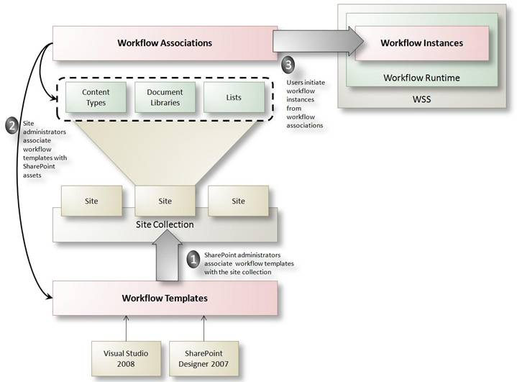
Hình 3-15: Mối quan hệ giữa các mẫu workflow, association và instance
(Tham khảo MSDN, WF Scenarios Guidance: SharePoint and Workflow)
Mẫu workflow sau khi được thiết kế bằng Visual Studio 2008 hoặc SharePoint Designer 2007 sẽ được được cài đặt lên trên một ứng dụng sharepoint, và liên kết nó với một tập hợp web site cụ thể (1). Sau đó, người quản trị sẽ tạo liên kết workflow để người dùng có thể sử dụng workflow cho các list và các thư viện tài liệu cụ thể (2). Các thể hiện workflow có thể được tạo ra tự động thông qua ràng buộc (tự động tạo khi dữ liệu được thêm mới hoặc thay đổi) hoặc do người dùng chỉ định thực hiện.
Khi thể hiện của workflow đang hoạt động, nó sẽ tương tác với một list cụ thể hoặc với 1 thư viện tài liệu, với task list, với history list, và với người dùng thông qua các task forms:
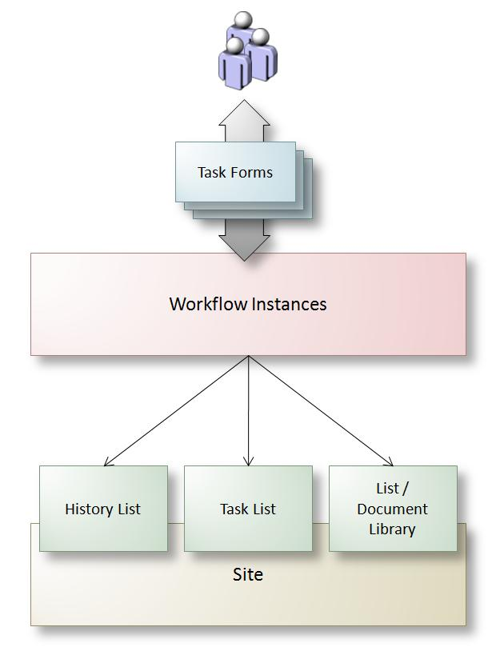
Hình 3-16: Tương tác giữa workflow với người dùng và các thành phần của SharePoint
List, document library, task list, và history list được lấy từ workflow association. Task list là thành phần quan trọng trong workflow vì nó hỗ trợ tương tác với người dùng (human workflow) để lấy thông tin và chuyển đỗi trạng thái của workflow. Thông thường, workflow gán task cho người dùng hoặc các nhóm người dùng và lấy thông tin từ user thông quan các task forms. History list được sử dụng để lưu vết quá trình hoạt động của thể hiện workflow. Mẫu workflow (template) định nghĩa các thông tin nào sẽ được ghi vào history list.

Các biểu mẫu sharepoint workflow (sharePoint Workflow forms)
Việc thêm form cho workflow làm cho các workflows uyển chuyển hơn. Các form cho phép lấy thông tin từ người dùng tại những thời điểm được định nghĩa trước trong workflow, và để người dùng tương tác với các task cho workflow đó. Tất cả thông tin chuyển đổi trong workflow form đều được chuỗi hóa dưới dạng xml khi người dùng chấp nhận các thông tin trong form.
Yêu cầu đối với workflow form trong WSS 3.0:
- Gọi thực hiện được mô hình đối tượng WSS 3.0.
- Do thông tin được chuỗi hóa dưới dạng xml, nên form phải có khả năng tạo ra các dữ liệu cần thiết để gởi đi, đồng thời nhận và chuyển đổi dữ liệu từ WSS 3.0 thành dữ liệu của workflow.
Việc chỉ định form được thực hiện trong định nghĩa mẫu workflow. Có các loại form được sử dụng trong WSS 3.0 workflows (xem “Chỉ định forms cho SharePoint Workflow”):
- Association và Initialization form: được hiển thị cho phép người dùng thiết lập giá trị và các thông tin cần thiết cho workflow trước khi nó thực hiện.
- Modification forms: cho phép người dùng sửa đổi workflow khi nó đang thực hiện trên một mục dữ liệu.
- Task forms: được dùng cho các task gán cho người dùng. Tùy theo loại task mà sẽ có task form thích hợp.

Công cụ biên tập (editor)
WSS 3.0 đã tích hợp sẵn một số mẫu workflow (xem “Các workflow mẫu của SharePoint Server 2007”). Tuy nhiên, Microsoft có hỗ trợ một số công cụ để mô hình workflow:
- Visual Studio 2005 Designer for Windows Workflow Foundation hoặc Visual Studio 2008 đã tích hợp sẵn công cụ này.
- Microsoft Office SharePoint Designer 2007.

SharePoint Designer 2007
SharePoint Designer 2007 là công cụ hỗ trợ cho việc xây dựng và thiết kế các site của SharePoint, cho phép người thiết kế web có thể thiết kế và tùy biến các trang web, tạo các trang và form mới, tương tác với các document libraries, các list, và các workflow. Một trong các ưu điểm của SharePoint Designer 2007 là giúp cho người dùng không có kiến thức lập trình vẫn có thể tạo và sửa đổi các workflows cho một ứng dụng SharePoint bằng cách cung cấp các wizard cho việc tạo các workflow dựa trên các luật, và các khai báo dựa trên kỹ thuật Workflow.
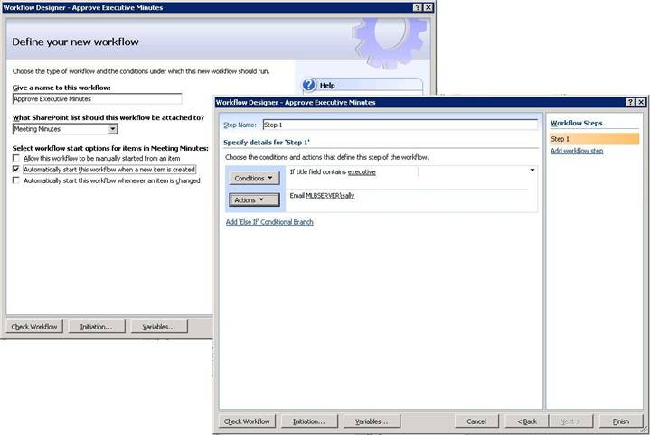
Hình 3-17: Wizard tạo workflow trong SharePoint Designer
Wizard chỉ đơn giản là cho phép thêm các xử lý luận lý(logic) vào các bước trong SharePoint workflow bằng cách sử dụng tập các điều kiện (conditions) và hành động (actions) mặc định của nó, hoặc sử dụng những conditions và actions được tạo ra bằng Visual Studio 2008. Tập các condition mặc định bao gồm:
- So sánh giá trị giữa các cột dữ liệu trong list.
- So sánh giá trị giữa các biến sử dụng trong workflow.
- Tìm kiếm dựa vào từ khóa.
- Kiểm tra người dùng đã tạo hoặc thay đổi dữ liệu.
- …
Có hơn 20 actions mặc định, bao gồm:
- Ghi nhận quá trình thực hiện của workflow (write logs).
- Tương tác với người dùng bằng cách gởi mail hoặc gán công việc cho người đó (sử dụng task list).
- Tạo, sao chép, xóa dữ liệu trong list.
- …
Các workflow được tạo bằng SharePoint Designer luôn phải được liên kết với 1 site cụ thể trong SharePoint. Các workflow này hữu ích khi chúng chỉ yêu cầu các quy tắc thực hiện đánh giá dữ liệu nhập vào, lấy dữ liệu từ người dùng, kiểm tra dữ liệu, thức hiện tính toán, … Vì các quy trình này đều dựa vào wizard, nên sẽ không có code bên dưới. SharePoint Designer cũng điều khiển việc triển khai các workflow lên trên ứng dụng SharePoint liên kết với workflow đó.
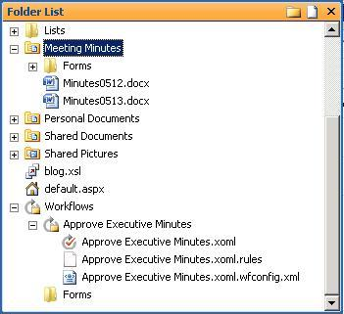
Hình 3-18: Workflow sau khi triển khai trên SharePoint bằng SharePoint Designer 2007
Ví dụ Workflow “Approve Executive Minutes” sau khi được triển khai trên SharePoint sẽ có hình mũi tên vòng ý nghĩa là đây là workflow được sử dụng cho site hiện hành. Ngoài ra, còn có các file “Approve Executive Minutes.xoml” và “Approve Executive Minutes.xoml.rules” để mô tả các bước, các conditions và các actions thực hiện trong workflow, và “Approve Executive Minutes.xoml.wfconfig.xml” để mô tả cấu hình workflow khi thực hiện như: workflow liên kết với list nào, tự động thực hiện khi dữ liệu được thêm vào list hay do người dùng tự chỉ định workflow thực hiện, …
Ngoài ra, SharePoint Designer 2007 sẽ tự động tạo ra các trang web để lấy dữ liệu từ người dùng khi gán công việc cho người dùng đó.
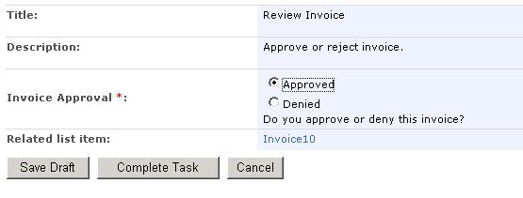
Hình 3-19: Form lấy thông tin của người dùng được SharePoint Designer tự động khởi tạo khi gán task

Visual Studio 2008
Mặc dù Sharepoint Designer đơn giản hóa việc tạo, chỉnh sửa, và triển khai workflow, nhưng các workflow được tạo bằng Visual Studio 2008 có các ưu điểm sau:
- Sử dụng lại: SharePoint Designer workflow phải được liên kết với 1 list hoặc 1 document library cụ thể và không thể sử dụng cho các site khác. Visual Studio workflows được đóng gói dưới dạng assemblies và có thể được sử dụng cho nhiều site và nhiều thành phần khác của SharePoint.
- Tùy biến code, tạo các activity mới: tương tự như workflow foundation, nhưng cho phép tương tác trực tiếp với mô hình đối tượng workflow của SharePoint.
- Tích hợp hệ thống: thông qua tùy biến code, workflow có thể giao tiếp với các hệ thống bên ngoài.
- Hỗ trợ nhiều loại workflow: visual studio hỗ trợ mô hình 2 dạng workflow khác nhau: tuần tự workflow và trạng thái workflow và cung cấp thêm các activities chuyên biệt được dùng trên SharePoint.
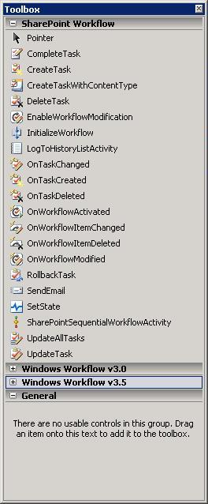
Hình 3-20: SharePoint activities trong Visual Studio Toolbox
Các activity hỗ trợ mô hình SharePoint Workflow trong Visual Studio bao gồm:
- CompleteTask: đánh dấu một task của Windows SharePoint Services đã hoàn tất, đồng thời cập nhật trạng thái task xuống task list liên kết với workflow
- CreateTask: tạo task cho workflow với các thuộc tính được chỉ định như: task được giao cho người dùng hoặc group nào, thời hạn kết thúc là bao lâu, …
- DeleteTask: xóa 1 task liên kết với thể hiện workflow đang thực hiện
- EnableWorkflowModification: cho phép sửa đổi workflow khi nó đang thực hiện bằng cách sử dụng workflow modification form. Modification form phải được chỉ định rõ trong file định nghĩa mẫu workflow workflow.xml.
- InitializeWorkflow: khởi tạo thực thể mới của workflow. Trong SharePoint Workflow, activity này thường không được sử dụng.
- LogToHistoryListActivity: ghi nhận thông tin về quá trình thực hiện của workflow vào history list liên kết với workflow đó
- OnTaskChanged: hồi đáp sự kiện phát sinh khi 1 task liên kết với workflow được cập nhật thông tin.
- OnTaskCreated: hồi đáp sự kiện phát sinh khi 1 task liên kết với workflow được tạo.
- OnTaskDeleted: hồi đáp sự kiện phát sinh khi 1 task liên kết với workflow bị xóa.
- OnWorkflowActivated: hồi đáp sự kiện phát sinh khi 1 instance của mẫu workflow được tạo ra cho một mục dữ liệu của list hoặc document library.
- OnWorkflowItemChanged: sự kiện phát sinh khi dữ liệu liên kết với thể hiện workflow bị thay đổi.
- OnWorkflowItemDeleted: phát sinh khi dữ liệu liên kết với thể hiện workflow bị xóa.
- OnWorkflowModified:phát sinh khi người dùng nhấn nút đồng ý sửa sửa đổi workflow trên form của workflow.
- RollbackTask: khôi phục thao tác thực hiện workflow về trạng thái trước đó.
- SendEmail: tạo và gởi mail cho người dùng được chỉ định.
- SetState: cập nhật trạng thái của workflow.
- UpdateAllTasks: cập nhật thuộc tính của tất cả các task chưa hoàn tất liên kết với thể hiện workflow đang thực hiện.
- UpdateTask: cập nhật thuộc tính của task liên kết với thể hiện workflow đang thực hiện.
Nhiều activities trong bộ công cụ của SharePoint cũng tương tự như các hành động (action) được dùng để tạo workflow trong SharePoint Designer. Tuy nhiên, có sự khác biệt là chỉ vài hành động được thay thế bằng code trong khi các activities thể hiện rõ mô hình đối tượng workflow để giúp lập trình viên tương tác với các site của SharePoint và các tài nguyên liên quan.
Xem “Triển khai mẫu workflow” để biết kiến trúc và cách thức triển khai mẫu workflow lên SharePoint.
Không giống như SharePoint Designer 2007, Visual Studio 2008 không tự động tạo ra các form lấy dữ liệu từ người dùng khi gán task cho họ, lập trình viên phải tự tạo các form này và triển khai lên SharePoint Server. Form này có thể là InfoPath form hoặc là các trang ASP.NET. Ví dụ task form đơn giản được thiết kế bằng InfoPath.
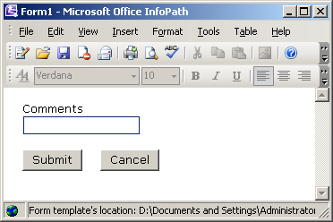
Hình 3-21: Task form thiết kế bằng InfoPath
Task form này chỉ có một field để điền thông tin “Comments”. Khi người dùng nhấn “Submit” nội dung của toàn bộ form được chuyển thành dạng .xml để xử lý lưu kết quả trong Visual Studio 2008. Nếu người dùng nhấn “Cancel”, form chỉ đóng lại và không gởi kết quả cần xử lý đi.

Các thành phần hỗ trợ

Mở rộng các editor hỗ trợ trong Vistual Studio 2008
Do được phát triển dựa trên nền tảng của Windows Workflow Foundation, nên Visual Studio 2008 cũng hỗ trợ lập trình viên thêm mới các activity vào bộ editor dưới 2 dạng giống như trong WF:
- Custom activity
- Custom composite activity

Mở rộng các action trong SharePoint Designer 2007
Vì SharePoint Designer được thiết kế để hỗ trợ những người dùng không phải lập trình viên có thiết kế và triển khai workflow nên không hỗ trợ tạo thêm các activity, actions và các conditions khác. Tuy nhiên, lập trình viên có thể tạo ra các activity và conditions mới, và nhúng vào danh sách các hành động của SharePoint Designer.
Xem “Thêm hành động vào SharePoint Designer” để biết cách thức thêm 1 action vào bộ công cụ thiết kế workflow của SharePoint Designer.
Bảng so sánh khả năng thiết kế SharePoint Workflow của Office SharePoint Designer 2007 và Visual Studio 2008
Visual Studio 2008 Designer cho Windows Workflow Foundation | Office SharePoint Designer 2007
Có thể tạo workflow cho Windows SharePoint Services 3.0
Hỗ trợ viết mã lệnh bằng C# hoặc Visual Basic để thể hiện rõ thêm logic hoạt động của workflow. | Không hỗ trợ viết mã lệnh, thay vào đó là sử dụng file định nghĩa các quy tắc hoạt động trong workflow.
Tạo ra file định nghĩa đánh dấu workflow bằng định dạng .xoml. File này dùng để triển khai một workflow lên SharePoint Server.
Workflow sau khi triển khai lên server sẽ trở thành mẫu workflow, có thể được sử dụng cho nhiều site và lists. | Workflow sau khi triển khai lên server chỉ có thể được áp dụng cho một list được chỉ định lúc thiết kế.
Tất cả các thành phần thiết kế bao gồm, tập tin đánh dấu workflow, các tập tin chương trình hỗ trợ, đều được biên dịch thành assembly và được đưa vào thư mục assembly chung (global assembly cache). | Các thành phần hỗ trợ cho việc thiết kế đều không được biên dịch, mà chỉ được lưu trong một thư viện tài liệu riêng trên site đã triển khai.
Khi mẫu workflow được triển khai lên server, nếu muốn thực hiện workflow cho list nào thì phải chỉ định cụ thể trên list đó. | Do được workflow được chỉ định thực hiện trên list cụ thể lúc thiết kế, nên việc liên kết với list sẽ được thực hiện ngay khi workflow được triển khai lên máy chủ, nên không cần phải chỉ định lại.
Mẫu workflow có thể được áp dụng thực hiện trên một loại nội dung (content type) của site. | Không thể áp dụng được cho loại của site.
Có thể sử dụng nhiều công nghệ thiết kế form liên kết với workflow: Microsoft ASP.NET 2.0 forms cho Windows SharePoint Services 3.0 workflows, hoặc InfoPath forms. | Tự động tạo ra form liên kết với workflow bằng các trang ASP.NET. Các trang này có thể viết chương trình để tùy chỉnh lại.  Không thể kết hợp với các form InfoPath.
Cho phép chỉ định thao tác sửa đổi workflow khi nó đang được thực hiện. | Không thể chỉ định workflow thay đổi khi workflow đang được thực hiện.
Có thể tạo ra thêm nhiều activities để sử dụng trong workflow, và hỗ trợ cho việc tái sử dụng. | Chỉ sử dụng được các activities đã cung cấp sẵn.
Đóng gói các file .dll đã được biên dịch và các file định nghĩa workflow, và triển khai trên site. | Tự động kiểm soát quá trình triển khai mẫu workflow thực hiện trên list.
Có thể sử dụng form khởi tạo workflow để lấy thông tin người dùng khi workflow được thực hiện
Có thể tạo các form khác nhau để tương tác giữa người dùng với hệ thống
Cho phép sửa lỗi từng bước. | Không thể sửa lỗi từng bước.
Có thể sử dụng được cả workflow tuần tự và workflow trạng thái. | Chỉ sử dụng được workflow tuần tự.

CHƯƠNG 4: THỬ NGHIỆM VÀ PHÂN TÍCH

Quy trình 1: Đăng ký đi chơi

Đặc tả
Nhà trường muốn tổ chức chuyến đi chơi cho các giáo viên trong trường. Do đó đã giao việc tổ chức cho chi đoàn lên kế hoạch thực hiện. Sau khi đã tìm hiểu và lập kế hoạch cụ thể, chi đoàn sẽ gởi thông báo cho các giáo viên và kèm theo bảng chi tiết kế hoạch. Giáo viên sẽ tiến hành đăng ký, hệ thống sẽ ghi nhận lại việc đăng ký của giáo viên và gởi các thông tin đăng ký cho chi đoàn để chi đoàn tổng hợp danh sách cuối cùng.
Quy trình đăng ký đi chơi có thể được mô hình lại bằng Activity Diagram như sau:
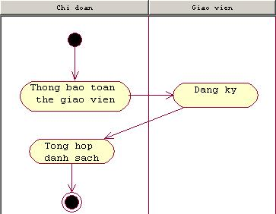
Hình 4-22: Quy trình đăng ký đi chơi
Các role tham gia quy trình:
- Chi đoàn
- Giáo viên
Tài liệu được sử dụng trong hệ thống: bảng chi tiết kế hoạch đi chơi.

Phân tích tình huống và giài pháp
- Tình huống 1: tự động kết thúc công việc khi thời gian cho phép.
Đặc tả:
Hệ thống gán task cho giáo viên yêu cầu giáo viên đăng ký hoặc không đăng ký đi chơi đồng thời để đảm bảo cho việc đi chơi theo đúng kế hoạch, thì chỉ cho phép giáo viên hoàn tất đăng ký trong 1 khoảng thời gian nhất định. Nếu sau khoảng thời gian này, hệ thống sẽ tự động kết thúc task, nếu như giáo viên chưa đăng ký thì sẽ xem như là giáo viên không tham gia vào chuyến đi.
Giải pháp:
Vì SharePoint workflow được xây dựng trên nền tảng của WF nên nó có thể sử dụng được tất các thành phần của WF bao gồm cả các activity. Do đó, giải pháp đưa ra là sử dụng activity ConditionedActivityGroup của WF làm activity cha và kết hợp các activity khác làm activity con.
ConditionedActivityGroup (CAG): là activity tập hợp (cho phép chứa các activity con bên trong nó) sử dụng để tạo các workflow có điều kiện phức tạp. Cách hoạt động của CAG là kết hợp hoạt động của 2 activity trong WF là Parallel và While (nghĩa là các activity con của nó sẽ đồng thời thực hiện, và CAG sẽ thực hiện cho đến khi điều kiện UntilCondition của nó là đúng). CAG cho phép thêm các activity con vào trong nó. Giống như ParallelActivity, các activity con được thực hiện từ trái sang phải. Nếu activity con là một composite thì chỉ 1 activity thành phần của nó được thực hiện tại 1 thời điểm cho trước. Nếu có 1 activity thành phần là chờ hết thời gian hoặc chờ tương tác của người dùng thì CAG sẽ chuyển thực hiện sang activity con tiếp theo của nó.
Để thực hiện dựa trên điều kiện cho trước, mỗi activity con đều có thể khai báo điều kiện thực hiện WhenCondition. Nếu điều kiện là true, thì activity con sẽ tiếp tục thực hiện ở lần kế tiếp khi lặp lại cho đến khi điều kiện WhenCondition là false. Ngược lại, nó chỉ được thực hiện 1 lần. WhenCondition được kiểm tra khi CAG thực hiện lần đầu tiên và sau mỗi lần 1 acitivity con trực tiếp của nó hoàn tất (do đó sẽ ảnh hưởng đến WhenCondition của các activity khác).
Giải pháp cho tình huống 1 là tạo một activity mới như sau:
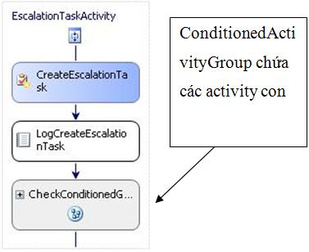
Hình 4-23: Custom Escalation Activity
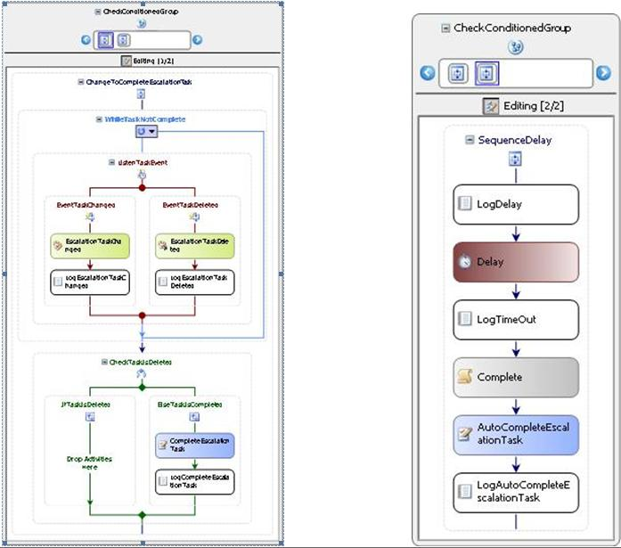
Hình 4-24: Các activity con trong CAG
Phân tích:
Custom activity bắt đầu bằng hành động CreateEscalationTask để tạo task và gán cho người dùng thực hiện, sau đó sẽ Log lại bằng activity LogCreateEscalationTask. Sau đó sẽ ConditionedActivityGroup sẽ được thực hiện. Trước khi thực hiện, CAG xét xem task đã hoàn tất hoặc đã bị xóa hay chưa. Nếu chưa thì activity con là ChangeToCompleteEscalationTask được thực hiện. Đây cũng là một activity chứa nhiều activity thành phần bên trong. Trong khi ChangeToCompleteEscalationTask thực hiện thì activity SequenceDelay cũng được thực hiện nhằm mục đích cho phép người dùng hoàn tất công việc được giao trong khoảng thời gian nhất định. Nếu sau khoảng thời gian đó, người dùng không hoàn tất task được giao thì sẽ ghi nhận thời gian timeout, đồng thời tự động hoàn tất task này và log lại.
Trong quá trình người dùng thực hiện, có thể xóa hoặc thay đổi thông tin của task nhưng có thể chưa hoàn tất task. Do đó, sử dụng vòng lặp while WhileTaskNotCompleted nhằm yêu cầu người dùng phải hoàn tất task. Mỗi lần người dùng cập nhật thông tin task hoặc khi xóa task, đều log lại bằng LogEscalationTaskChanged (ghi nhận việc người dùng thay đổi task) và LogEscalationTaskDeleted (ghi nhận việc người dùng xóa task).
Sau đó, hệ thống sẽ kiểm tra task có bị xóa hay không. Nếu đã bị xóa thì sẽ không thực hiện bất kỳ hành động nào. Ngược lại, task đã hoàn tất thì hệ thống sẽ cập nhật trạng thái của task bằng CompleteEscalationTask và log lại.
- Tình huống 2: chi đoàn chỉ cần giao công việc cho 1 nhóm giáo viên và tất cả giáo viên sẽ thấy task được giao và đăng ký tham gia
Vì chi đoàn không nắm hết thông tin liên lạc của các giáo viên trong trường, nên chi đoàn chỉ đưa thông báo đến cho nhóm người dùng “Giáo viên” thì thông báo sẽ được gửi đến cho tất cả các thành viên trong nhóm. Do đó, yêu cầu đặt ra là không chỉ cho phép chỉ định thành viên tham gia workflow mà còn cho phép chỉ định một nhóm các thành viên tham gia.
Giải pháp: sử dụng ReplicatorActivity của WF chuẩn
ReplicatorActivity hoạt động tương tự như câu lệnh foreach của C#. Nó tạo và thực hiện nhiều bản sao của activity con được mô tả trong nó. Activity con này được xem như là một template cho mỗi bản sao được tạo ra. Quá trình thực hiện này hoạt động dựa và tập các dữ liệu InitialChildData truyền cho ReplicatorActivity; dữ liệu truyền vào là một mảng các đối tượng cùng loại. Khi ReplicatorActivity thực hiện, một thực thể của tempate activity được tạo ra và thực hiện tương ứng với mỗi đối tượng trong tập dữ liệu InitialChildData. Replicator còn hỗ trợ 2 dạng thực hiện:
- Tuần tự: tại một thời điểm mà ReplicatorActivity thực hiện, chỉ có duy nhất 1 thực thể của template activity được tạo ra và được thực hiện. Sau khi thực thể đó thực hiện xong thì ReplicatorActivity sẽ tiếp tục tạo ra thực thể khác để thực hiện. Tiếp tục cho đến khi Replicator duyệt hết danh sách dữ liệu truyền vào cho nó.
- Song song: ngay khi ReplicatorActivity thực hiện, nó sẽ tạo ra lên thực thể của template activity tương ứng với lên đối tượng dữ liệu trong danh sách dữ liệu InitialChildData và thực hiện tất cả các thực thể này cùng lúc.
Giải pháp cho tình huống 2 được mô hình như sau:
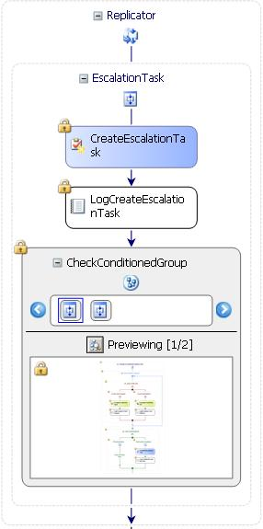
Hình 4-25: Giải pháp Replicator
Phân tích: giải pháp này sử dụng EscalationActivity đã mô tả trong tình huống 1. Với dữ liệu truyền cho ReplicatorActivity là thông tin liên lạc của các giáo viên trong trường, ReplicatorActivity sẽ tạo ra lên task tương ứng với lên thông tin liên lạc này và gán cho các giáo viên cũng qua thông tin này.
- Tình huống 3: vấn đề tổng hợp các thông tin đã đăng ký
Sau khi các giáo viên đã đăng ký xong, hoặc đã hết hạn đăng ký, chi đoàn cần tổng hợp tất cả các thông tin đăng ký để đăng ký các tour du lịch với công ty du lịch. Do đó yêu cầu đặc ra là workflow cho phép thu thập các thông tin phản hồi của người dùng.
Giải pháp:
SharePoint Server 2007 hỗ trợ cho việc xem kết quả thực hiện workflow thông qua kết quả thực hiện các task như sau:
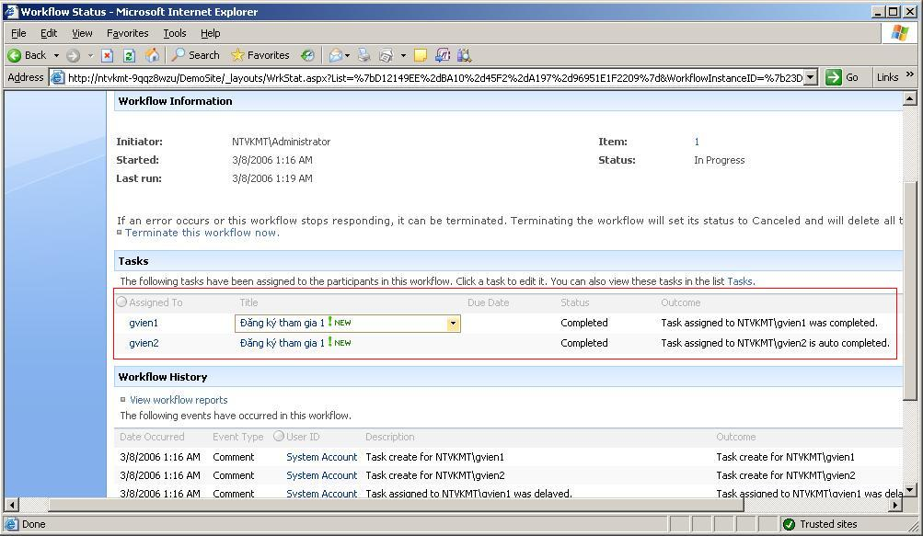
Hình 4-26: Màn hình xem kết quả thực hiện task
Các task được giao cho gvien1 và gvien2 đã hoàn tất với các ghi chú OutCome được quy định sẵn. Các ghi chú này có thể được chỉnh sửa lại cho phù hợp với từng workflow.
- Tình huống 4: hủy chuyến đi chơi
Đặc tả:
Khi chi đoàn đã thông báo đến cho các giáo viên, vì một vài lý do nào đó mà việc đăng ký đi chơi bị hủy như thời tiết không tốt, công ty du lịch không còn tour, … Do đó, vấn đề phát sinh là chi đoàn phải có thể hủy workflow đã được thực hiện.
Giải pháp:
Sử dụng EventHandlingScope, EnableWorkflowModification, OnWorkflowModified, cho phép workflow được thay đổi trong khi nó vẫn đang được thực hiện (Giải pháp này sử dụng EscalationTaskActivity và ReplicatorActivity đã mô tả trong tình huống 1 và 2.).
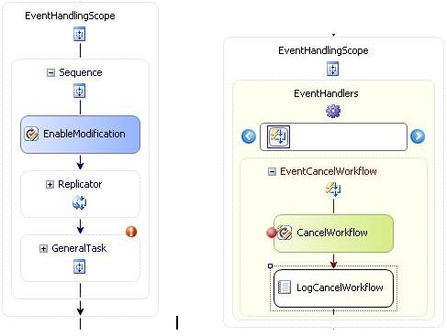
Hình 4-27: Giải pháp hủy chuyến đi chơi
Trong mô hình này (hình bên trái), trong khi chờ các giáo viên đăng ký tham gia chuyến đi thì chi đoàn vẫn có thể hủy bỏ chuyến đi trong trường hợp đặc biệt. EventHandlingScopeActivity cho phép bắt lấy nhiều sự kiện chờ thực hiện và đáp ứng được 2 thao tác cùng thực hiện này. EnableWorkflowModification tên là EnableModification được đặt trước tất cả để cho phép trước khi giáo viên hoàn tất task thì chi đoàn vẫn có thể hủy chuyến đi. Mặc khác, EnableModification chỉ cho phép người dùng gọi thực hiện workflow mới có thể hủy bỏ thực hiện nó.
Hình bên phải là bổ sung thêm activity OnWorkflowModified tên là CancelWorkflow để bắt lấy sự kiện khi workflow cancel, chi đoàn cung cấp lý do tại sao bị hủy để log lại bằng activity LogCancelWorkflow.
- Tình huống 5: thay đổi việc thông báo đăng ký cho những người dùng khác
Mỗi năm ngoài các giảng viên, trường cũng thường xuyên tổ chức các chuyến đi chơi cho các cán bộ viên chức khác trong trường. Do đó, mỗi lần thực hiện workflow thì các thành viên tham gia đăng ký cũng sẽ khác nhau. Vì vậy workflow cần có tính uyển chuyển, có thể thay đổi việc gán task cho người dùng trước khi workflow được thực hiện.
Giải pháp:
Windows Sharepoint Services 3.0 hỗ trợ việc chỉnh sửa mẫu workflow:
- Cho phép thay đổi các thông tin trong mẫu workflow để workflow có thể được thực hiện tự động.
- Khi liên kết workflow với list hoặc document library thì không cho workflow được thực hiện tự động mà người dùng phải tự chỉ định workflow và cung cấp các thông tin cho nó thực hiện.
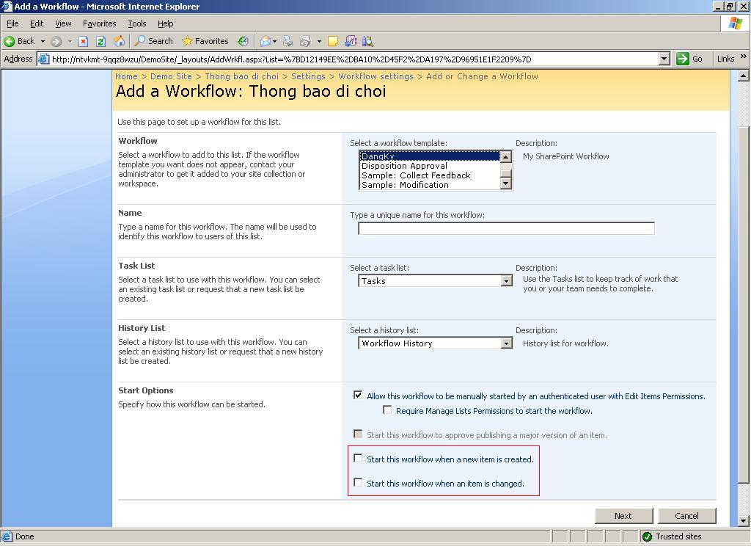
Hình 4-28: Màn hinh liên kết workflow với list
Chỉ định các thông tin khác để workflow hoạt động như tên workflow, task list và history list liên kết với nó nhưng bỏ chọn tự động khởi động workflow khi 1 mục dữ liệu mới được tạo ra. Khi đó, người dùng phải tự chỉ định workflow thực hiện trên mục dữ liệu của list. Workflow phải được chỉ định bằng tay và cung cấp các thông tin giống như trong bước liên kết workflow với list thông qua InfoPath form.
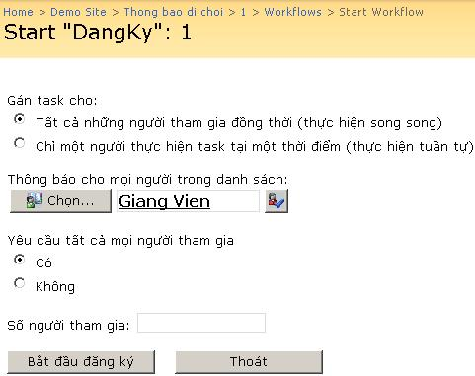
Hình 4-29: Màn hình thêm thông tin cho workflow form
Yêu cầu của workflow là gán task cho tất cả giảng viên tham gia đồng thời, và yêu cầu tất cả mọi người hoàn tất việc đăng ký hoặc không đăng ký.
Giải pháp này còn cho phép chi đoàn chỉ định giới hạn người đăng ký tham gia.

Quy trình 2: đăng ký học bổng

Đặc tả
Nhằm hỗ trợ cho các sinh viên trong việc học tập, trợ lý sinh viên đã liên lạc với nhiều công ty để tìm quỹ học bổng hỗ trợ. Trợ lý sinh viên gởi thông tin đến cho các công ty yêu cầu các thông tin về học bổng mà công ty hỗ trợ. Công ty sẽ điền các thông tin cần thiết vào form trong tài liệu gửi kèm và gởi feedback để trợ lý sinh viên thông báo cho các sinh viên có nguyện vọng đăng ký với điều kiện đáp ứng các yêu cầu mà công ty đưa ra. Sau đó trợ lý sinh viên sẽ duyệt các thông tin đăng ký này và tổng hợp thành bảng cuối cùng để gởi cho ban chấp hành khoa và công ty.
Các role tham gia quy trình:
- Trợ lý sinh viên.
- Công ty.
- Sinh viên.
Tài liệu được sử dụng trong hệ thống: Danh sách học bổng
Quy trình đăng ký học bổng có thể mô hình bằng Activity Diagram như sau:
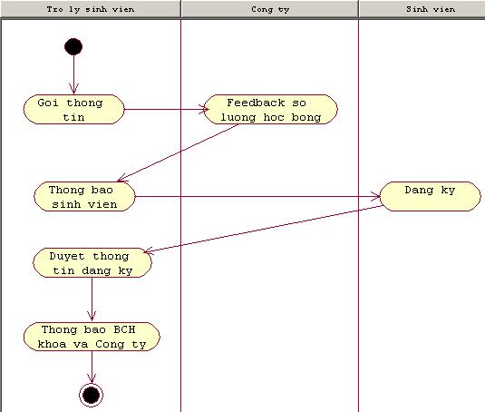
Hình 4-30: Quy trình đăng ký học bổng

Triển khai workflow

Mô hình workflow
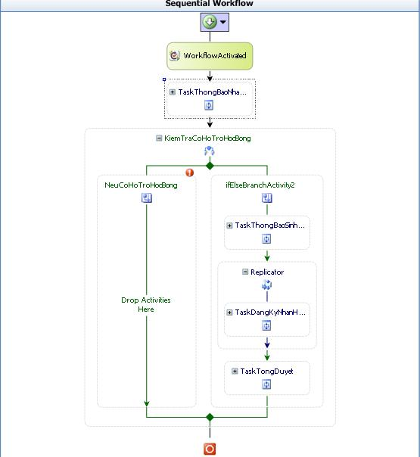
TaskThongBao
NhanHocBong
TaskThongBao
SinhVien
TaskTongHopDangKy
TaskDangKy
Trong đó, các task TaskThongBaoNhanHocBong, TaskThongBaoSinhVien, và TaskTongHopDangKy sẽ không quy định thời gian mà chỉ quy định thời gian ở TaskDangKyNhanHocBong

Quy trình 3: đăng ký giảng dạy

Đặc tả
Khi học kỳ bắt đầu, giáo vụ gửi danh sách các môn học cần giảng dạy đến cho Bộ môn, bộ môn chuyển danh sách này xuống cho các giáo viên để đăng ký thời gian dạy học và các thiết bị cần dùng cho việc giảng dạy. Sau đó Bộ môn sẽ tổng hợp và điều phối lại trước khi gởi kết quả về cho giáo vụ. Sau khi nhận được bản điều phối, giáo vụ chuyển tài liệu này cho ban giám hiệu duyệt.
Các role tham gia quy trình: Giáo vụ, Bộ môn, Giáo viên, Giáo viên, Ban giám hiệu
Tài liệu được sử dụng trong hệ thống: Danh sách môn, danh sách giảng dạy, mẫu đăng ký giảng dạy.
Quy trình phân công giảng dạy được mô hình bằng Activity Diagram như sau
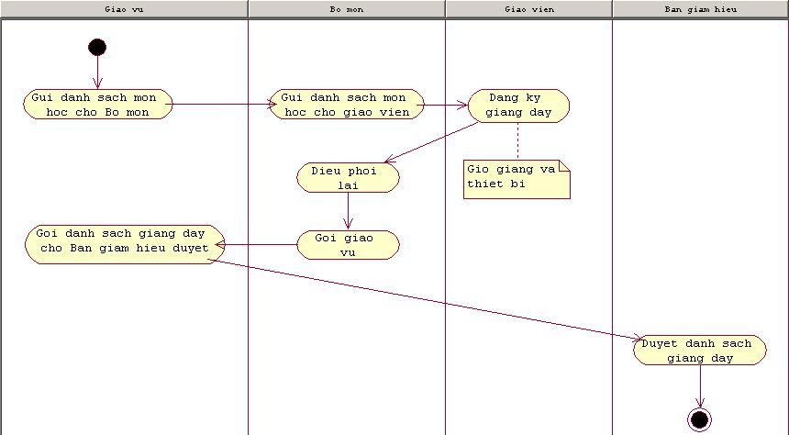
Hình 4-31: Quy trình đăng ký giảng dạy

Phân tích tình huống và giải pháp
- Tình huống 1: Gán lại công việc thực hiện cho những người dùng khác
Đặc tả: khi task được giao cho bộ môn thì bộ môn có thể xem xét để giao lại cho các giáo viên đăng ký giảng dạy. Khi đó, task từ Bộ môn sẽ chuyển qua cho tất cả các giáo viên để các giáo viên đăng ký.
Giải pháp: Vì đây là kịch bản chung cho phép workflow có thể được thay đổi trong lúc nó đang thực hiện nên giải pháp chung vẫn là sử dụng EventHandlingScope, EnableWorkflowModification, OnWorkflowModified, cho phép workflow được thay đổi trong khi nó vẫn đang được thực hiện như trong tình huống 4 của quy trình 1. Tuy nhiên, hiện tại, chúng em vẫn chưa triển khai được giải pháp này do chưa triển khai được form cho việc sửa đổi workflow.

Triển khai workflow
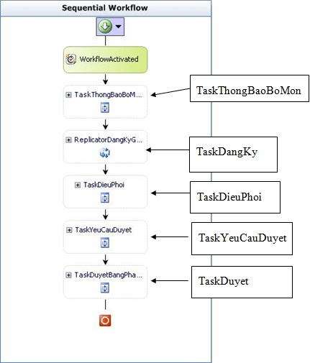
Hình 4-32: Workflow đăng ký giảng dạy

Quy trình 4: quy trình tính lương cho giáo viên

Đặc tả:
Hàng tháng, giáo vụ phải tính thống kê giờ dạy để tính lương cho các giáo viên. Do đó, giáo vụ phải thông kê giờ dạy của các giáo viên để tạo ra bảng thanh toán dự trù và gởi cho kế toán. Kế toán sau khi xác nhận bảng thanh toán dự trù là chính xác sẽ chuyển cho các giáo viên xem xét. Sau đó sẽ chuyển về cho trưởng khoa duyệt. Nếu ở 1 trong các bước kiểm tra mà kế toán hay giảng viên hoặc trưởng khoa thấy có điểm sai sót thì sẽ gởi trả về lại cho giáo vụ để chỉnh sửa. Nếu không thì sau khi trưởng khoa xét duyệt sẽ kết thúc quy trình.
Các role tham gia quy trình: giáo vụ, kế toán, giảng viên, trưởng khoa.
Tài liệu được sử dụng chuyển đổi: bang thanh toán lương.
Quy trình tính lương có thể được mô hình bằng lược đồ Activity Diagram như sau:
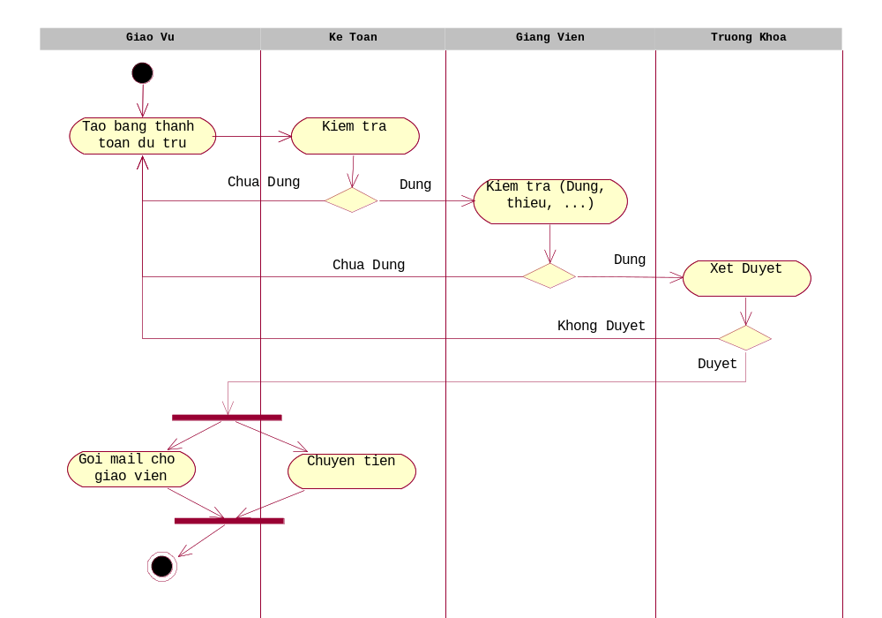

Phân tích tình huống và giải pháp
- Tình huống 1: duyệt lại các công việc đã giao.
Đặc tả:
Trong quá trình giảng viên xem lại bảng tính lương của mình và gửi phản hồi lại cho giáo vụ thì yêu cầu đặt ra là cho phép giáo vụ được quyền xem xem ai đã phản hồi cũng như kết quả và ý kiến phản hồi như thế nào để có thể có thể chỉnh sửa lại tài liệu và tiếp tục giao công việc cho các giáo viên đó để duyệt lại tài liệu trong khi những giáo viên khác vẫn còn chưa hoàn thành việc duyệt bảng lương của mình.
Vấn đề phát sinh:
- Trong quá trình đó, giáo vụ không chỉ được xem 1 lần mà còn được xem rất nhiều lần. Và đến khi tất cả task giao cho giáo viên kết thúc thì giáo vụ sẽ không được xem nữa. Do đó không thể sử dụng ParallelActivity vì các activity con trong ParallelActivity chỉ được thực hiện 1 lần duy nhất.
- Ràng buộc thời gian giao task. Ví dụ: ban đầu giao task cho tất cả giáo viên với thời gian là 1 ngày. Trong khoảng thời gian đó có thể có vài giáo viên không approve, thì giáo vụ xem chỉnh lại cho đúng và giao lại task cho các giáo viên đó. Như vậy, vấn đề là các task này vẫn phải kết thúc trong khoảng thời gian đã chỉ định trước đó hay có thể kết thúc lâu hơn.
Giải pháp: hiện tại chúng em vẫn chưa nghĩ ra được giải pháp nào khả thi để giải quyết tình huống này.

Triển khai workflow
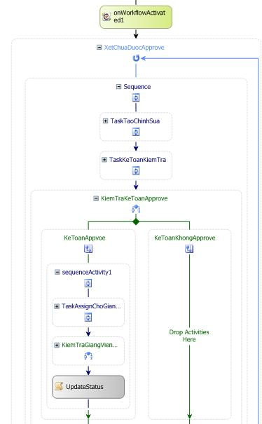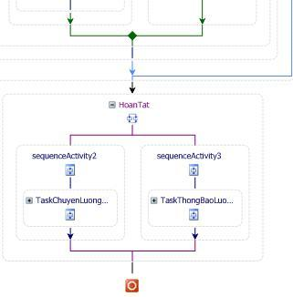
Hình 4-33: Workflow tính lươn giáo viên

Nhận xét, đánh giá ưu và khuyết điểm của Windows Workflow Foundation và SharePoint Workflow
Windows Workflow Foundation | SharePoint Workflow
Hỗ trợ lập trình viên.  Không hỗ trợ người dùng cuối. | Hỗ trợ cả lập trình viên và người dùng cuối thiết kế workflow.
Không cần liên kết với dữ liệu.  Có thể thực hiện các workflow không liên kết với dữ liệu. | Liên kết với dữ liệu hoặc tài liệu có sẵn. Nếu không có dữ liệu hoặc tài liệu thì không thực hiện được workflow.
Không có mô hình hoạt đông trên đối tượng dữ liệu. Lập trình viên có thể tự thiết mô hình workflow này. | Thực hiện trên mô hình bắt sự kiện phát sinh trên 1 đối tượng dữ liệu
Thực hiện được cho tất cả workflow tương tác với hệ thống và tương tác với người dùng. | Không thực hiện được các workflow hệ thống.
Không hỗ trợ nhiều, lập trình viên phải viết code rất nhiều. | Hỗ trợ mạnh cho quy trình doanh nghiệp có sử dụng tài liệu, sử dụng nhiều wizard.
Là nền tảng để xây dựng các ứng dụng workflow khác.  Tự xây dựng các thành phần hoạt động kết hợp. | Kết hợp chặt chẽ với các thành phần có sẵn của SharePoint 2007
Có thể chạy trên nhiều ứng dụng khác nhau. | Chỉ hoạt động trên SharePoint 2007.
Tự mô tả quy trình nên có thể hoạt động cho nhiều tài liệu khác nhau.  Dữ liệu hoặc tài liệu có thể được tạo ở bất kỳ giai đoạn nào của workflow. | Chỉ hoạt động trên 1 tài liệu duy nhất.  Dữ liệu và tài liệu được tạo ra chỉ trước khi workflow thực hiện.

CHƯƠNG 5: TỔNG KẾT VÀ HƯỚNG MỞ RỘNG

Tổng kết
Trong quá trình thực hiện đề tài, chúng em đã tìm hiểu được nền tảng kiến trúc, có được kiến thức cơ bản về hệ thống workflow và mô hình hoạt động của chúng trên các hệ thống thông tin hiện nay. Chúng em còn tìm hiểu được các đặc trưng của 2 công nghệ của Microsoft hỗ trợ xây dựng các phần mềm workflow là Windows Workflow Foundation và tích hợp workflow trên hệ thống portal SharePoint Server – SharePoint workflow. Đồng thời, chúng em cũng đã tìm hiểu và xây dựng một số quy trình thực tế để biết được khả năng của Windows Workflow Foundation và SharePoint Workflow trong việc mô hình quy trình doanh nghiệp.

Hướng mở rộng
Do thời gian có hạn, những gì chúng em làm được vẫn còn rất hạn chế. Trong tương lai, chúng em sẽ tìm hiểu thêm các khả năng của SharePoint workflow và tìm cách giải quyết các vấn đề mà SharePoint Workflow vẫn còn hạn chế. Chúng em cũng sẽ tìm hiểu thêm về các bộ công cụ hỗ trợ mô hình workflow có thể làm việc tương tác với SharePoint do các hãng thứ 3 hỗ trợ (mà hiện nay nổi bật nhất là K2.NET).
Trong tương lai, nhóm sẽ cố gắng nghiên cứu, phát triển trên các hệ thống thương mại khác như K2 và Adobe và hệ thống mã nguồn mở như JBPM. Từ đó đưa ra sự phân tích chính xác, khách quan các ưu và khuyết điểm của các hệ thống được khảo sát.
Ngoài ra, nhóm sẽ dựa trên hệ thống đã thiết lập, giả lập thêm một thêm các tình huống trong thực tế và nghiên cứu giải pháp để đáp ứng nhu cầu của các tình huống này.

PHỤ LỤC
- Triển khai workflow template
Các workflow được tạo bằng SharePoint Designer có thể được deploy lên site của SharePoint bằng lệnh “Publish” vì designer đã có thông tin về site và list liên kết với workflow khi mở site và khi tao workflow. Mặc khác, nó không tạo ra code hoặc assemblies mà chỉ đơn giản là copy file mô tả workflow.
Các workflow template được tạo bằng Visual Studio được biên dịch thành các assemblies cho dù workflow được tạo dưới dạng chỉ dùng xml mô tả, hoặc bằng code, hoặc kết hợp cả 2. Việc triển khai workflow template lên SharePoint yêu cầu thêm các bước sau:
- Cài đặt assembly vào .NET Global Assembly Cache (GAC): dùng lệnh command line
  - gacutil –if <tên assembly>
- Copy file deploy (Feature.xml và Workflow.xml) và thư mục features của SharePoint.
- Cài đặt feature lên SharePoint bằng lệnh
  - stsadm –o installfeature –name <đường dẫn thư mục>\Feature.xml
- Kích hoạt workflow để sử dụng trên site của SharePoint: dùng lệnh command line
  - stsadm –o activatefeature –name <tên feature vừa cài vào>
Tên feature được mô tả trong file Feature.xml
- Cấu hình và triển khai các form cần thiết mà workflow sử dụng, như InfoPath forms hoặc các trang ASP.NET.
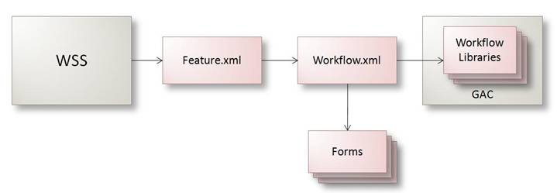
Hình 6-34: Kiến trúc triển khai workflow template bằng Visual Studio 2008
- Thêm mới hành động (action) vào trong SharePoint Designer 2007
*) Thông tin của 1 action bao gồm
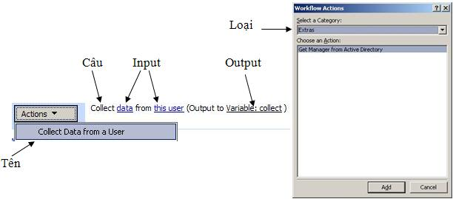
Hình 6-35: Thông tin của 1 action
- Tên.
- Loại action.
- Câu hiển thị.
- Danh sách đối số:
  - Tên đối số.
  - Kiểu dữ liệu.
  - Loại: IN/OUT.
  - Input từ / Output ra workflow parameter nào.
*) Thêm action vào SharePoint Designer
- Tạo custom activity trong Visual Studio 2008 (có strong name cho dll).
- Install dll vào GAC.
- Thêm thông tin vào file web.config (“D:\Inetpub\wwwroot\wss\VirtualDirectories\80”).
<System.Workflow.ComponentModel.WorkflowCompiler>
<authorizedTypes>
…
<authorizedType Assembly="Microsoft.SharePoint.WorkflowActions, Version=12.0.0.0, Culture=neutral, PublicKeyToken=71e9bce111e9429c" Namespace="Microsoft.SharePoint.WorkflowActions" TypeName="*" Authorized="True" />

<!-- ************* Modified ****************** -->
<authorizedType Assembly="Microsoft.Office.Samples.ECM.Activities, Version=1.0.0.0, Culture=neutral, PublicKeyToken=ec457ebe7d96977c" Namespace="Microsoft.Office.Samples.ECM.Activities" TypeName="*" Authorized="True" />
Tên namespace trong assembly
Assembly vừa thêm trong GAC
<!-- ***************************************** -->
</authorizedTypes>
</System.Workflow.ComponentModel.WorkflowCompiler>
- Thêm file .ACTIONS mô tả activity vào “D:\Program Files\Common Files\Microsoft Shared\web server extensions\12\TEMPLATE\1033\Workflow”.
File action này chỉ định các thông action để hiển thị lên SharePoint Designer
?xml version="1.0" encoding="utf-8" ?>
<WorkflowInfo>
<Actions Sequential="then" Parallel="and">
<Action Name="Get Manager from Active Directory" (tên hiển thị)
ClassName="Microsoft.Office.Samples.ECM.Activities.FindManager"
Assembly="Microsoft.Office.Samples.ECM.Activities, Version=1.0.0.0,
Culture=neutral, PublicKeyToken=ec457ebe7d96977c"
AppliesTo="all" Category="Extras" (loại action)>
<RuleDesigner Sentence="Get Manager information for %1 (Output: %2 %3 %4 %5 %6) " (câu hiển thị)>
<FieldBind Field="AccountName" DesignerType="SinglePerson" Text="this user" (tên đối số) Id="1"/>
<FieldBind Field="ManagerAccountName" DesignerType="ParameterNames" Text="ManagerAccountName" Id="2"/>
<FieldBind Field="ManagerEmailAddress" DesignerType="ParameterNames" Text="ManagerEmailAddress" Id="3"/>
<FieldBind Field="ManagerDisplayName" DesignerType="ParameterNames" Text="ManagerDisplayName" Id="4"/>
<FieldBind Field="Outcome" DesignerType="ParameterNames" Text="Outcome" Id="5"/>
<FieldBind Field="SearchSuccessful" DesignerType="ParameterNames" Text="IsSuccess" Id="6"/>
</RuleDesigner>
<Parameters>
<Parameter Name="AccountName" Type="System.String, mscorlib" (kiểu dữ liệu) Direction="In" (loại IN/OUT) />
<Parameter Name="ManagerAccountName" Type="System.String, mscorlib" Direction="Out" />
<Parameter Name="ManagerEmailAddress" Type="System.String, mscorlib" Direction="Out" />
<Parameter Name="ManagerDisplayName" Type="System.String, mscorlib" Direction="Out" />
<Parameter Name="Outcome" Type="System.String, mscorlib" Direction="Out" />
<Parameter Name="SearchSuccessful" Type="System.Boolean, mscorlib" Direction="Out" />
</Parameters>
</Action>
</Actions>
</WorkflowInfo>
- Khởi động lại IIS: việc này sẽ làm cho SharePoint nạp lại những toàn bộ những thành phần cũ và các thành phần vừa mới thêm vào.
- Các workflow mẫu của SharePoint Server 2007
Approval: workflow này được sử dụng để định hướng các tài liệu cần 1 hoặc nhiều người dùng approve. Thao tác approve có thể được tiến hành tuần tự hoặc song song. Mỗi người dùng có thể approve hoặc reject tài liệu và có thể gán liệu công việc cho người dùng khác. Các thông tin trong workflow xác định số lượng người dùng cần approve để workflow có thể hoàn tất.
Collect Feedback: workflow này được sử dụng để lấy thông tin của những người dùng đã duyệt tài liệu. Người dùng được gán công việc duyệt tài liệu có thể gởi các ghi chú feedback thông qua site của SharePoint hoặc trực tiếp qua ứng dụng Office ở client. Tất cả feedback được ghi nhận lại và gửi cho người sở hữu tài liệu khi workflow kết thúc thành công.
Approval: workflow này được sử dụng để định hướng các tài liệu cần 1 hoặc nhiều người dùng approve. Thao tác approve có thể được tiến hành tuần tự hoặc song song. Mỗi người dùng có thể approve hoặc reject tài liệu và có thể gán liệu công việc cho người dùng khác. Các thông tin trong workflow xác định số lượng người dùng cần approve để workflow có thể hoàn tất.
Collect Feedback: workflow này được sử dụng để lấy thông tin của những người dùng đã duyệt tài liệu. Người dùng được gán công việc duyệt tài liệu có thể gởi các ghi chú feedback thông qua site của SharePoint hoặc trực tiếp qua ứng dụng Office ở client. Tất cả feedback được ghi nhận lại và gửi cho người sở hữu tài liệu khi workflow kết thúc thành công.
Collect signatures: workflow này chỉ có thể được thực hiện từ các ứng dụng Office 2007, nhưng chỉ giới hạn ở các Word hay Excel. Nhiệm vụ của việc ký tên (signing) phải diễn ra từ ứng dụng này. Sau đó workflow thu thập các signature mà những người dùng gửi đi khi hoàn tất task được giao.
Disposition Approval: workflow này được dùng kết hợp với sự hết hạn văn bản và các chính sách duy trì cho một site Sharepoint. Workflow có thể do người dùng gọi thực hiện hay tự động thực hiện dựa trên tập hợp các quy tắc hết hạn (expiration rule) cho một văn bản hoặc một mục dữ liệu. Chỉ những user có quyền (right) đối với nhiệm vụ sắp xếp mới có thể hoàn tất workflow.
Translation Mangement: workflow này được dùng với một bộ thư việc quản lý dịch thuật trong một ứng dụng Sharepoint để quản lý các văn bản được dịch. Một danh sách các ngôn ngữ và các translator được chọn để workflow thực hiện, và người dùng sẽ được giao task dịch các tài liệu mới được thêm vào thư viện. Một bản sao tài liệu được tạo cho người dùng có trách nhiệm dịch (translate) và đánh dấu việc dịch của họ đã hoàn tất khi dịch xong. Một mối quan hệ cũng được duy trì giữa tài liệu gốc và các phiên bản được dịch ra.
Tất cả các workflow được đóng gói này đều dựa trên công nghệ Workflow, nhưng người dùng có thể hiểu được vì có hỗ trợ wizard để họ cấu hình cho thông tin của workflow.
- Chỉ định forms cho SharePoint Workflow
Tất cả các form dùng trong workflow đều được chỉ định thông qua file định nghĩa workflow template workflow.xml trước khi cài đặt workflow lên SharePoint.
*) Association Forms
Thêm dòng code sau vào file workflow.xml, bổ sung vào attribute của thẻ <Workflow>: AssociationURL=<đường dẫn đến trang .aspx>
Windows SharePoint Services 3.0 hỗ trợ các đường dẫn tuyệt đối và tương đối trong file định nghĩa workflow template. Ví dụ, có thể sử dụng đường tuyệt đối: “http://site/library/page.aspx”, hoặc đường dẫn tương đối “/layouts/page.aspx”
Mặc định, tất cả các trang .aspx đều nằm trong thư mục “<tên ổ đĩa\Program Files\Common Files\Microsoft Shared\ Web Server Extensions \ 12\Template \Layouts” của SharePoint nếu không chỉ định đường dẫn khác.
Nếu trang ASP.NET có chứ form InfoPath thì phải chỉ định thêm trong thẻ <ElementManifest> như sau:
<Association_FormURN><Thông tin form InfoPath></Association_FormURN>
Với thông tin form InfoPath lấy từ properties của file định dạng .xsn của InfoPath (Mở file và vào menu File, chọn Properties)
- Quá trình xử lý form
Khi administrator chọn workflow liên kết với 1 list cho trước, hoặc 1 document library, Windows SharePoint Services sẽ hiển thị trang “Add a New Workflow”
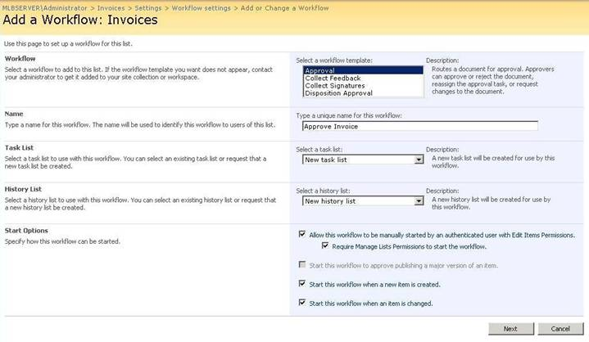
Hình 6-36: Bước khởi tạo workflow trong SharePoint
Admin sẽ thiết lập các giá trị cần thiết cho trang này, sau đó SharePoint sẽ hiển thị trang tiếp theo dựa vào AssociationURL thiết lập trong file workflow.xml.
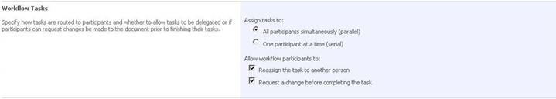
Hình 6-37: Form Workflow được chỉ định trong workflow.xml
Thông tin trong form này sẽ được chuỗi hóa thành dạng xml và truyền cho workflow trong thẻ AssociationData. Lập trình viên có thể sử dụng thông tin này để thiết lập các giá trị cần dùng cho workflow template.
*) Initiation Forms
Initiation form được sử dụng khi muốn thực hiện workflow trên 1 mục dữ liệu có sẵn trên list hoặc document library. Initiation form cũng được thiết lập bằng cách thêm attribute InstantiationURL vào file workflow.xml, bổ sung vào thẻ <Workflow>
InstantiationURL="<đường dẫn trang ASP.NET>"
Đường dẫn được thiết lập giống như chỉ định Association Form.
Nếu trang ASP.NET có chứa form InfoPath thì cần bổ sung vào file workflow.xml, thẻ <ElementManifest>
<Instantiation_FormURN>><Thông tin form InfoPath></Instantiation_FormURN>
Thông tin form InfoPath cũng được lấy từ properties của file .xsn của InfoPath.
- Quá trình xử lý form initiation form
Khi admin thực hiện workflow trên 1 mục dữ liệu có sẵn, SharePoint Services kiểm tra attribute InstantiationURL trong element <Workflow> trong file workflow.xml để xác định form thích hợp được nạp lên.
Windows SharePoint Services nạp form, và truyền các tham số sau vào URL:
- List: GUID của list chứa mục dữ liệu.
- ID: Id của mục dữ liệu trong list mà workflow được thực hiện.
- Source: trang mà người dùng thực hiện workflow.
- TemplateID: GUID của workflow association.
- Ngoài ra, form instantiation cũng nạp thông tin AssociationData. Nếu AssociationData là rỗng thì form sẽ phát sinh lỗi.
*) Modification form
Modification form cho phép người dùng thay đổi workflow đang thực hiện tại 1 thời điểm nhất định trong. Ví dụ như gán task cho người dùng khác hoặc thêm task vào workflow. Modification form được thiết lập bằng cách bổ sung attribute cho thẻ <Workflow> trong file workflow.xml
<Modification_GUID_Name>Add a New Reviewer</Modification_GUID_Name>
Với GUID và mã GUID đã thiết lập trong workflow template
Nếu workflow chứa nhiều form modication form thì sẽ thêm tương ứng các thẻ modification với các GUID khác nhau.
*) Task form
Để chỉ định edit form cho workflow task, thực hiện như sau:
- Trong file workflow.xml, gán attribute TaskListContentTypeId của element <Workflow> là content type, khi đó form InfoPath sẽ được hiển thị trên trang ASP.NET
TaskListContentTypeId="0x01080100C9C9515DE4E24001905074F980F93160"
- Thêm element Metadata vào workflow.xml
<MetaData>
…
<TaskN_FormURN>urn:schemas-adventureworks-com:workflow:ReviewRouting-Review</Task0_FormURN>
…
</MetaData>
Với TaskN là chỉ định task form tương ứng với loại task là N. Việc này cho phép sử dụng nhiều task form tương ứng với từng loại task gán cho người dùng.
- Thuật ngữ và từ viết tắt
Activities: bộ editor sử dụng cho việc mô hình workflow trong Visual Studio 2008
Activity: 1 thành phần trong bộ editor.
Business process: tiến trình nghiệp vụ
CAG: ConditionedActivityGroup
Document Library: là một dạng của list, nhưng để lưu trữ các loại tài liệu văn bản trên site.
Group: nhóm người dùng trong hệ thống SharePoint.
History list: bảng dữ liệu trong SharePoint dùng để lưu vết quá trình thực hiện của Workflow.
List: bảng dữ liệu được dùng trong SharePoint.
Log: lưu vết quá trình thực hiện của các activity trong workflow.
Process: tiến trình nghiệp vụ (viết tắt của business process).
SP Workflow: SharePoint Workflow
Task form: form dùng để lấy các thông tin từ người dùng.
Task list: bảng dữ liệu trong SharePoint dùng để lưu các công việc được phân công
User: người dùng trong hệ thống SharePoint.
WCF: Windows Communication Foundation
WCF: Windows Communication Foundation
WF: Windows Workflow Foundation
WfMC : Workflow Management Coalition.
WMS: Workflow System Management
Workflow domain: miền thực hiện workflow.
WSS 3.0: Windows SharePoint Services 3.0

TÀI LIỆU THAM KHẢO
[1] Bruce Bukovics, Pro WF Windows Workflow in .NET 3.5, 2006
[2] Idea Group Inc , Enterprise Modeling And Computing With UML, 2006
[3] Microsoft , Introducing WF in NET Framework 3.5 v1, 2006
[4] Microsoft , Microsoft Office SharePoint Server 2007 General Reference, 2006
[5] Microsoft , Windows SharePoint Services 3.0 General Reference –, 2007
[6] Microsoft Press, Inside Windows SharePoint Services 3.0, 2005
[7] Microsoft, Windows Workflow Foundation Overview, 2005
[8] Nguyễn Minh Châu, Nguyễn Minh Thuấn , Luận văn cử nhân tin học “Tìm hiểu sự hỗ trợ của Windows Communication trong việc phát triển các ứng dụng có kiến trúc hướng dịch vụ (Service Oriented Architecture - SOA)”, 2008
[9] Wil van der Aalst and Kees- Workflow Management-Models, Methods & Systems, MIT Press, England, 2002

